Nama : Yogaraksa Amjad Hernawan

NIM : 3130020023

Mata Kuliah : Data Warehouse dan Data Mining

**Data Mining Menggunakan Rapidminer**

1. Rekomendasi Main Golf

* Trining pada data golf dengan menggunakan algoritma decision tree

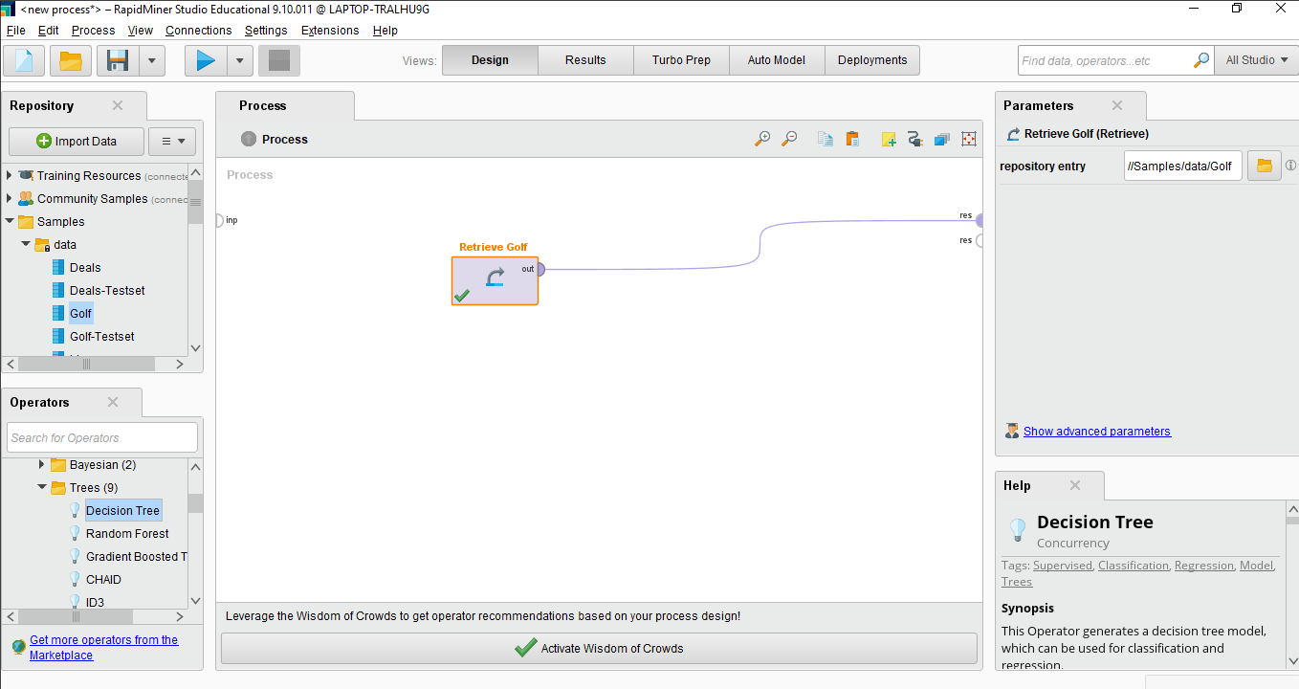

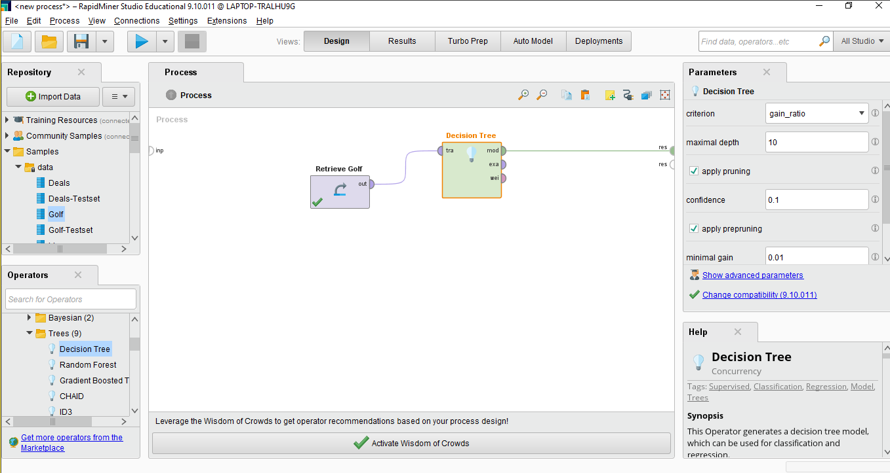

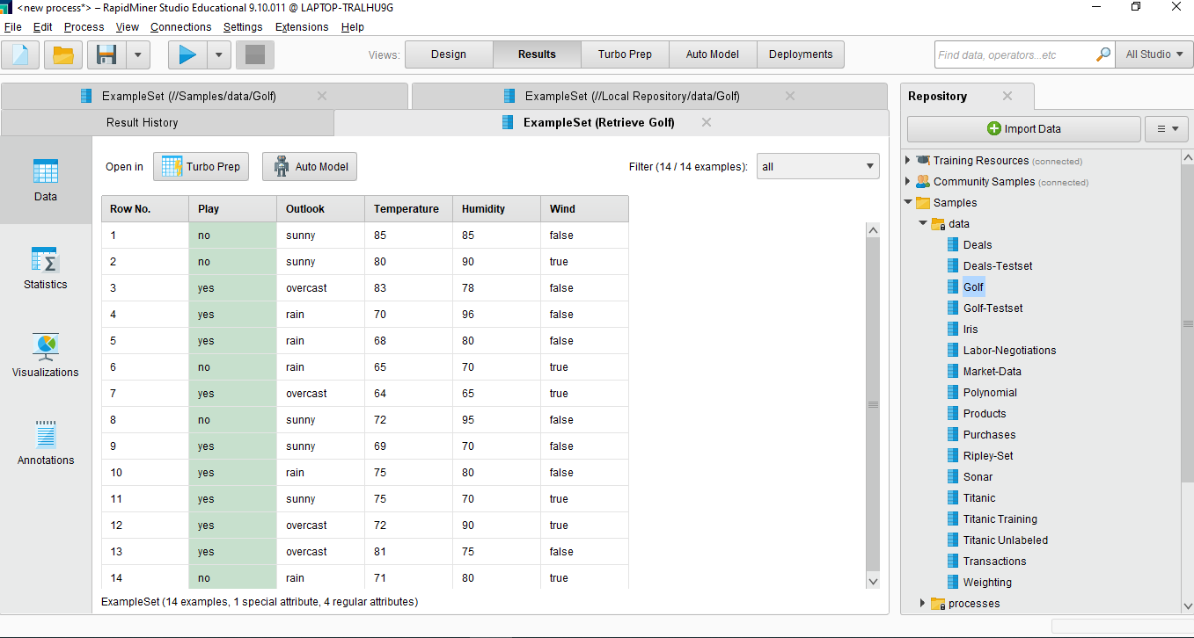

* Tampilkan Himpunan data (dataset) dan pengetahuan (model tree) yang terbentuk

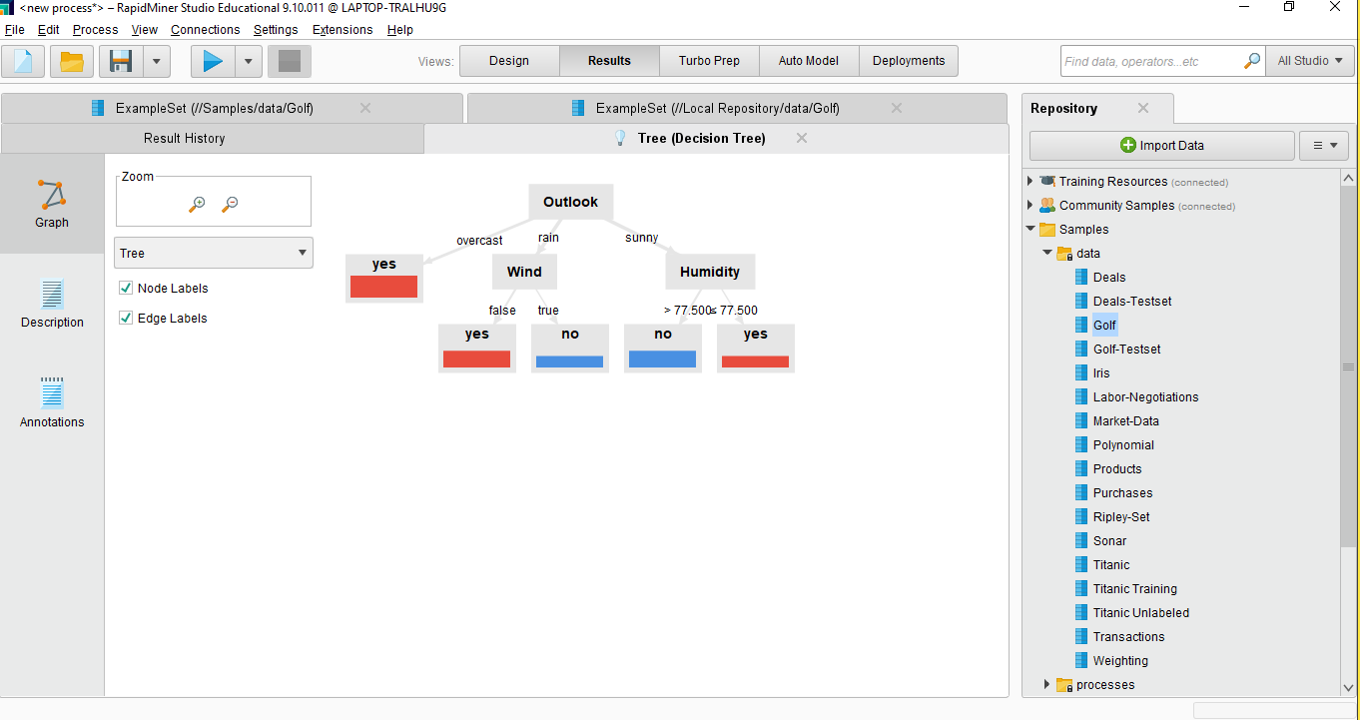

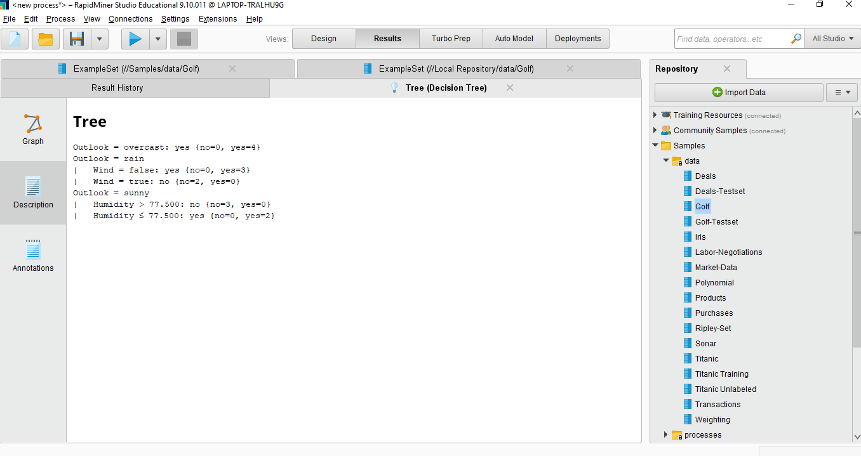

1. Latihan Penentuan Jenis Bunga Iris

* Lakukan Trining pada data Bungan iris dengan menggunakan algoritma decision tree

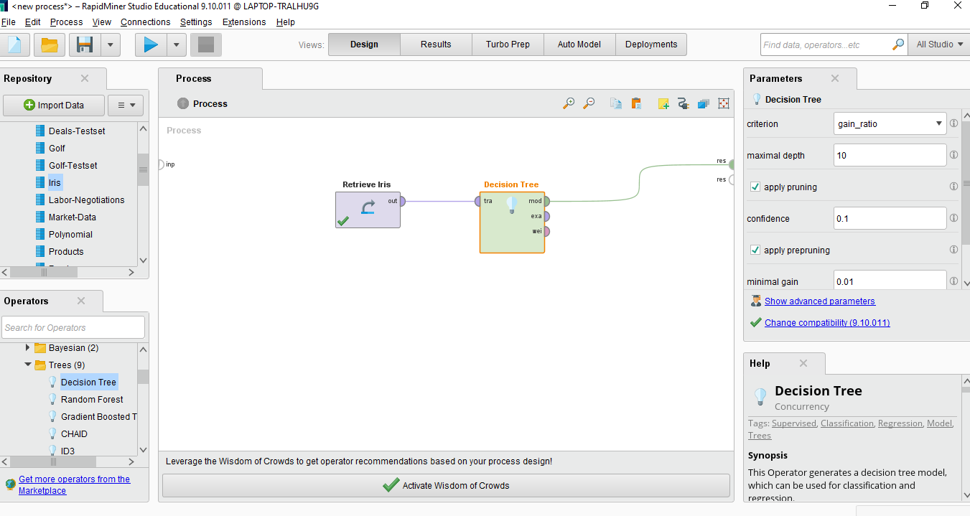

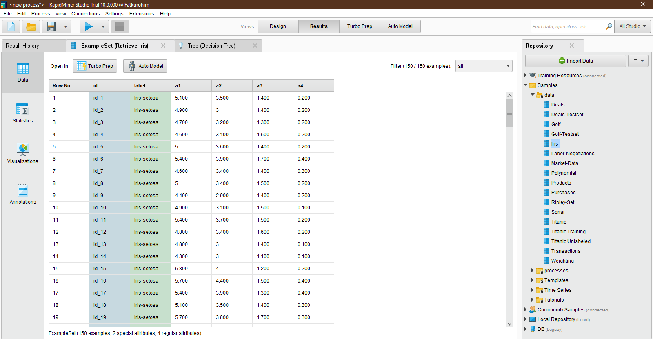

* Tampilkan himpunan data (dataset) dan penetahuan (model tree) yang terbentuk

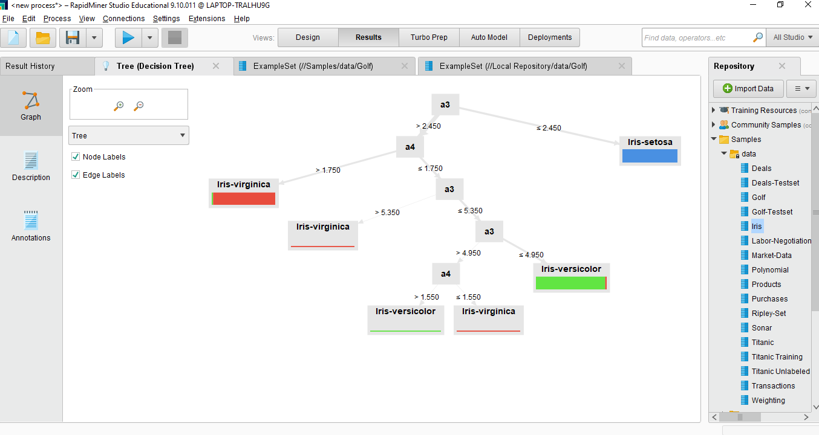

1. Latihan Klastering jenis bunga iris

* Lakukan training pada data bunga iris dengan algoritma k – means

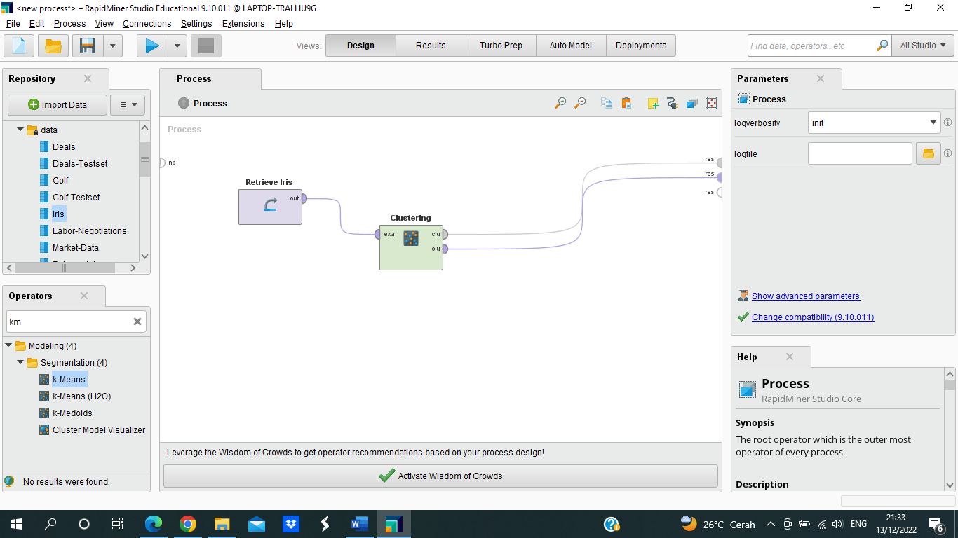

* Tampilkan impunan data dan model tree yang terbentuk

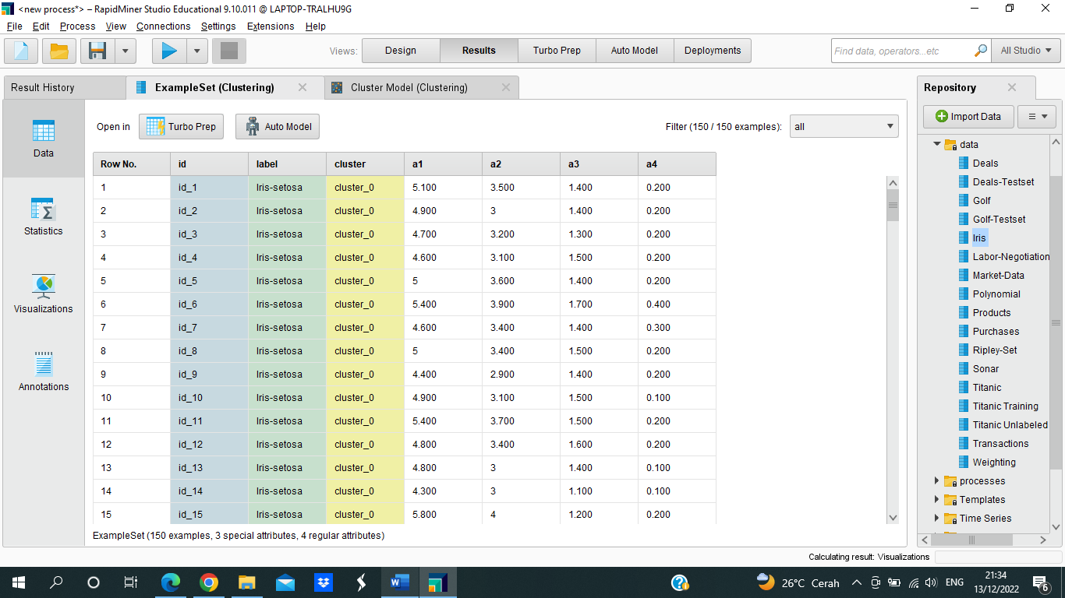

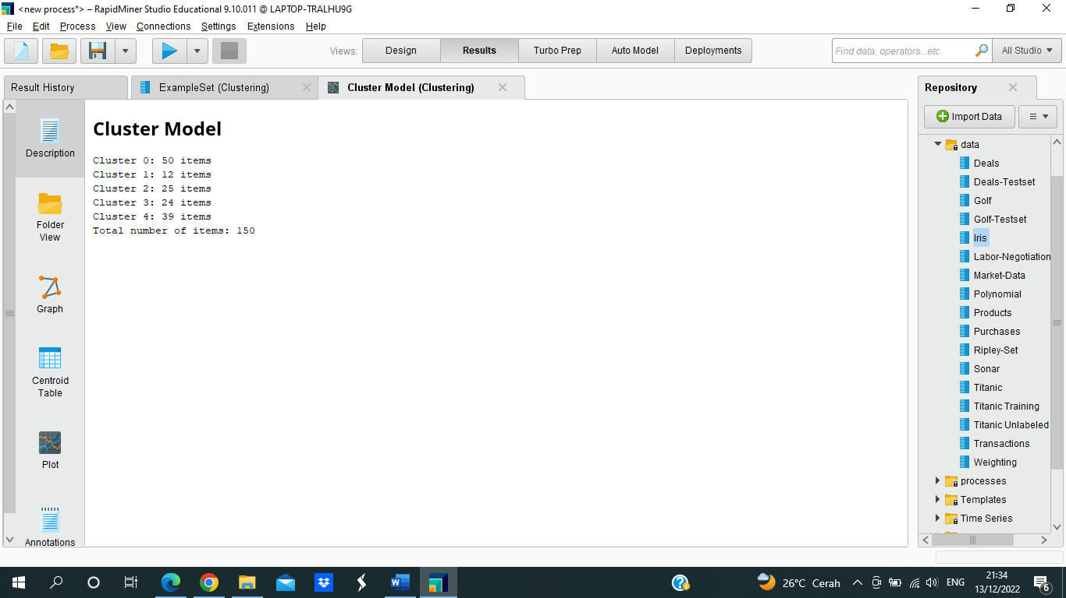

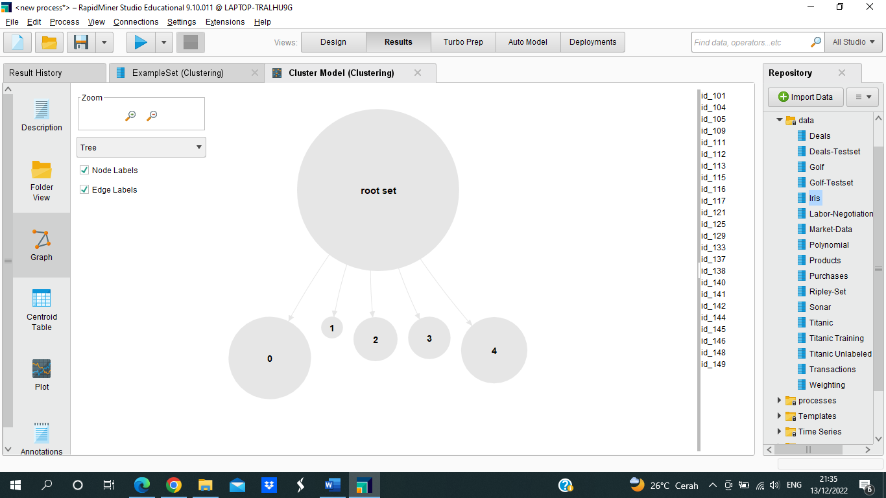

* Tampilkan grafik dari cluster yang terbentuk

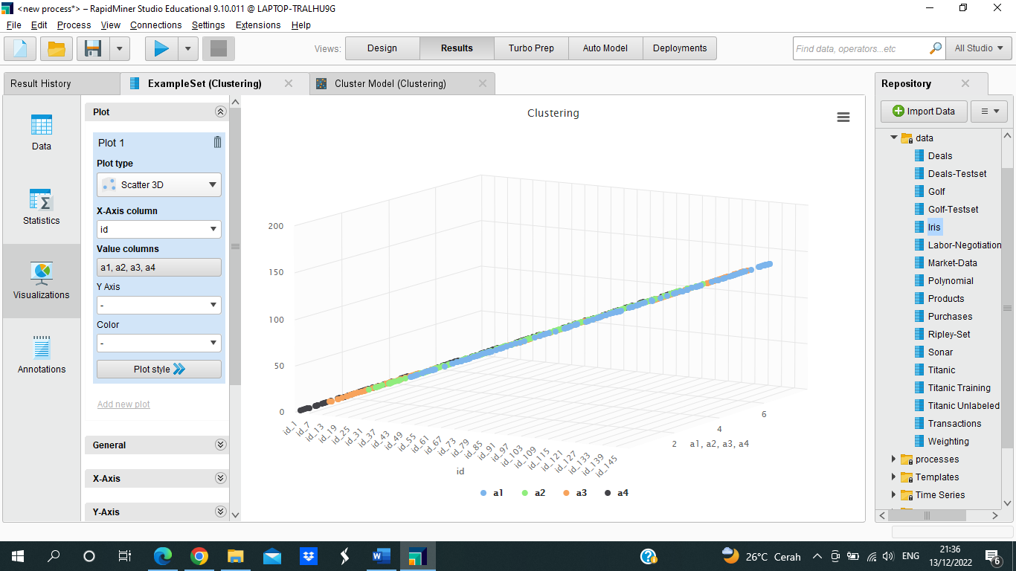

1. Latihan penentuan mine / rock

* Lakukan training pada data Sonar dengan menggunakan algoritma decision tree (C4.5)

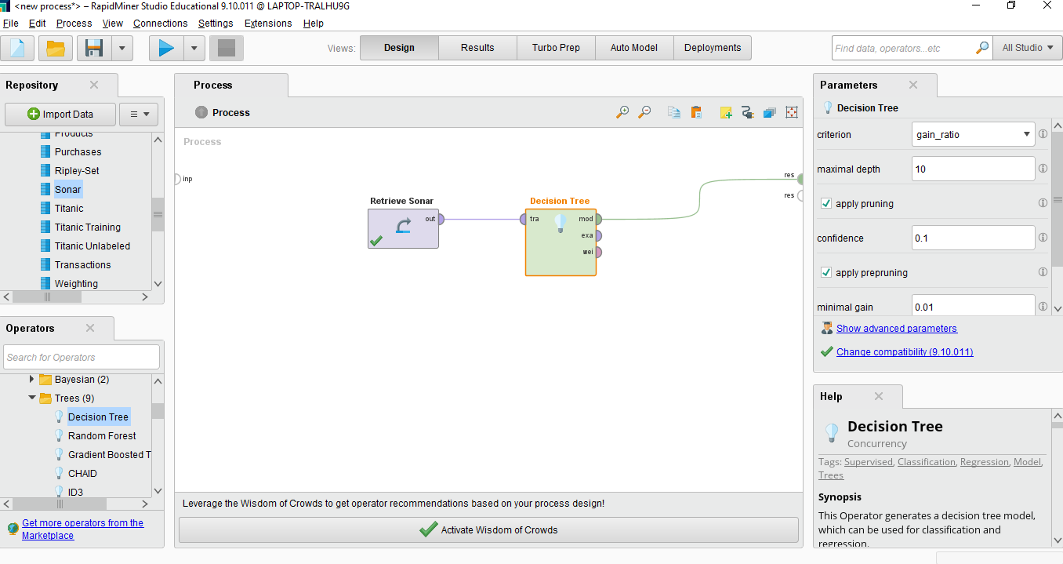

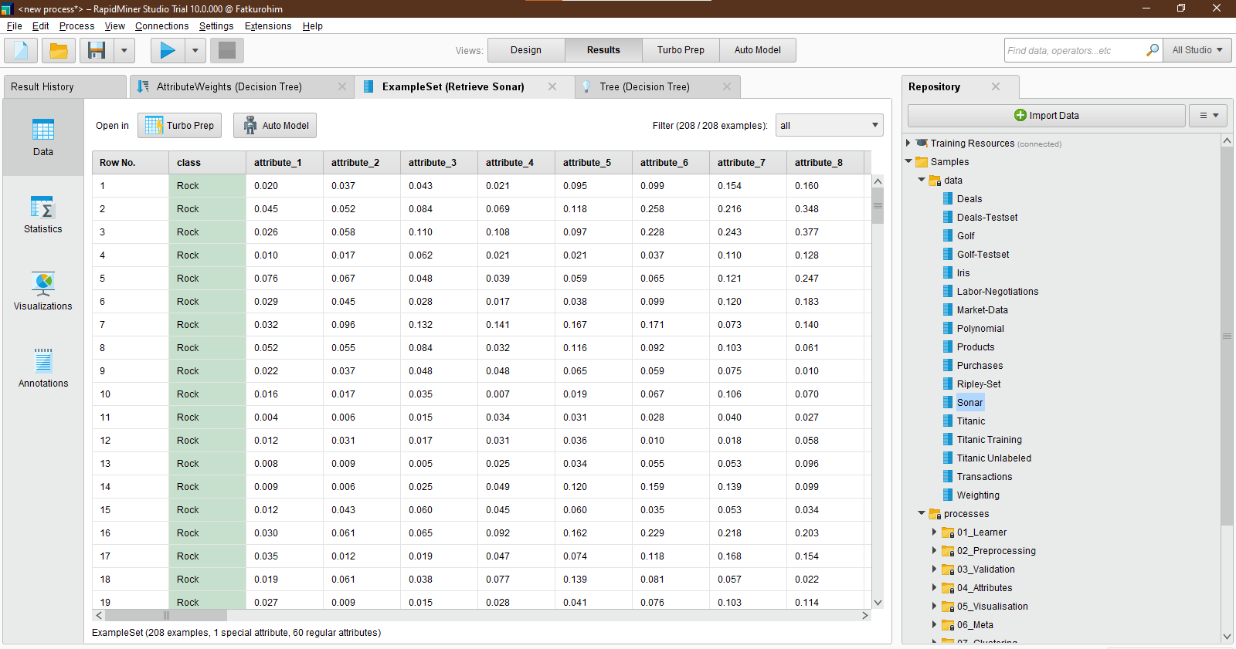

* Tampilkan Himpunan data model tree yang terbentuk

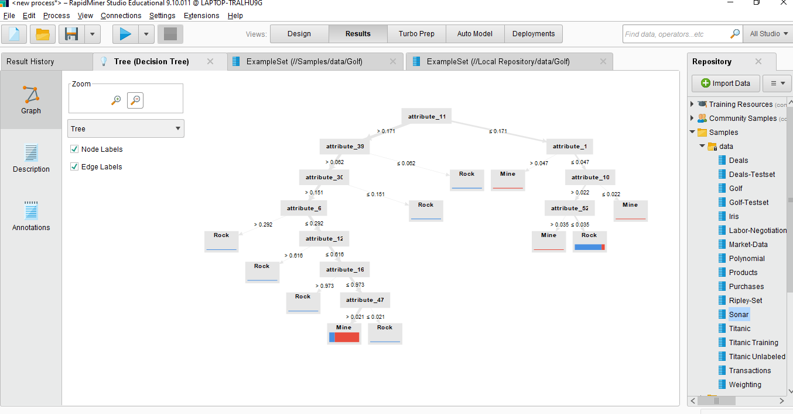

1. Lakukan Rekomendasi contact lenses

* Lakukan training pada data Contact lenses (contact-lenses.xls) dengan mengunakan algoritma decision tree

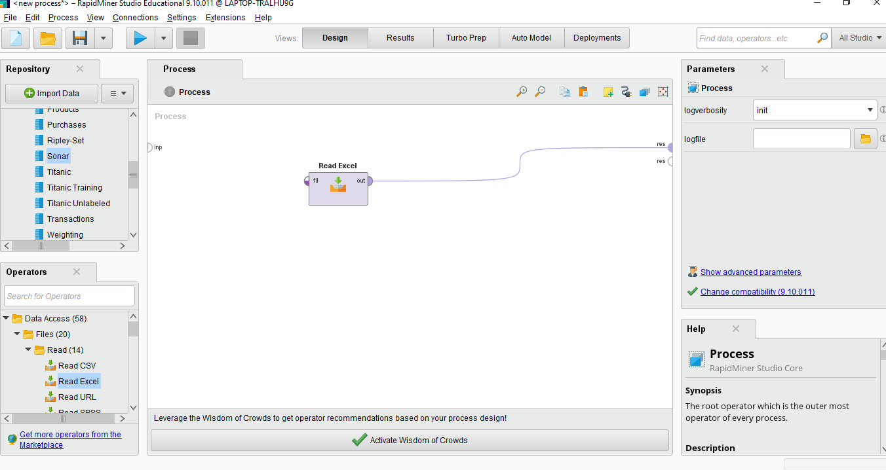

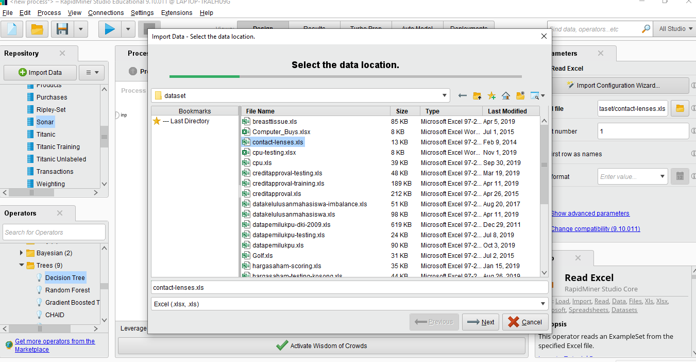

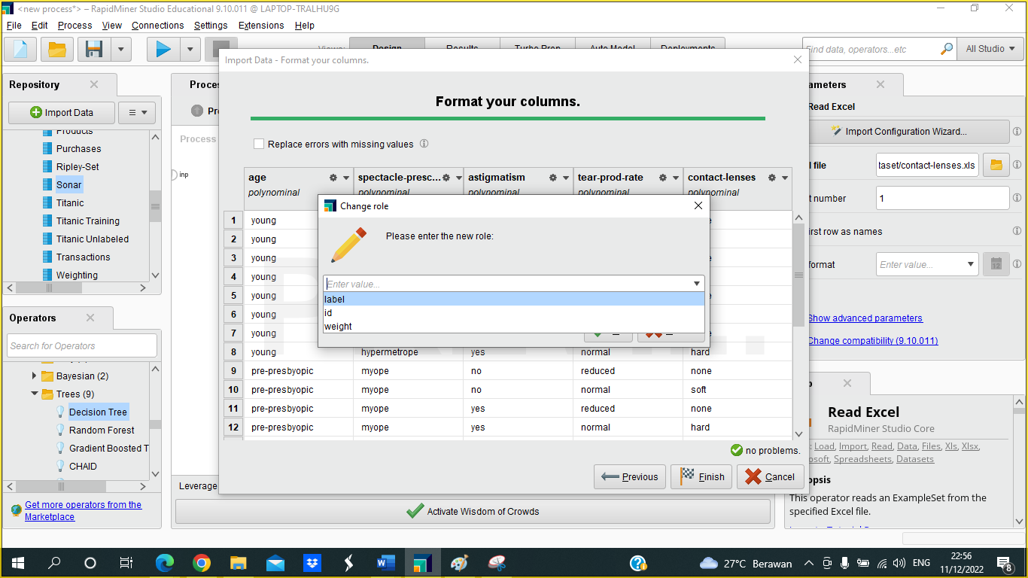

* Gunakan operator read exel atau langsung menggunakan fitur add data



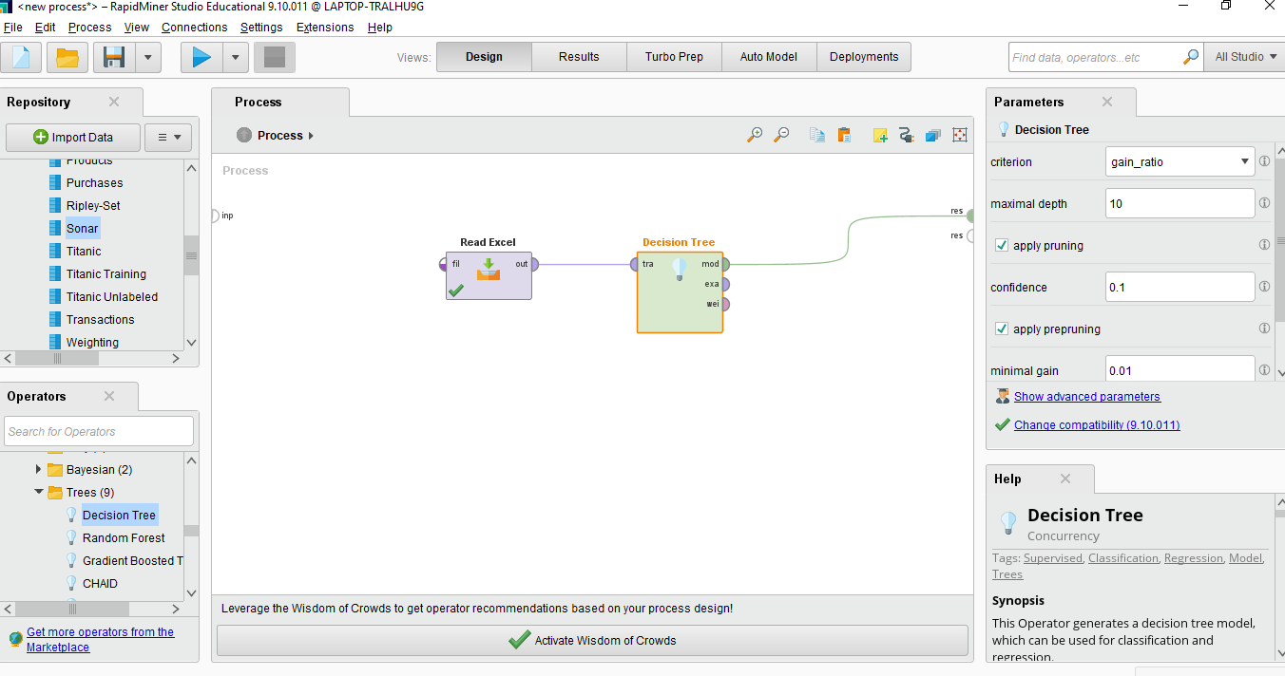

* Tampilkan himpunan data (dataset) dan pengetahuan (model tree) yang terbentuk

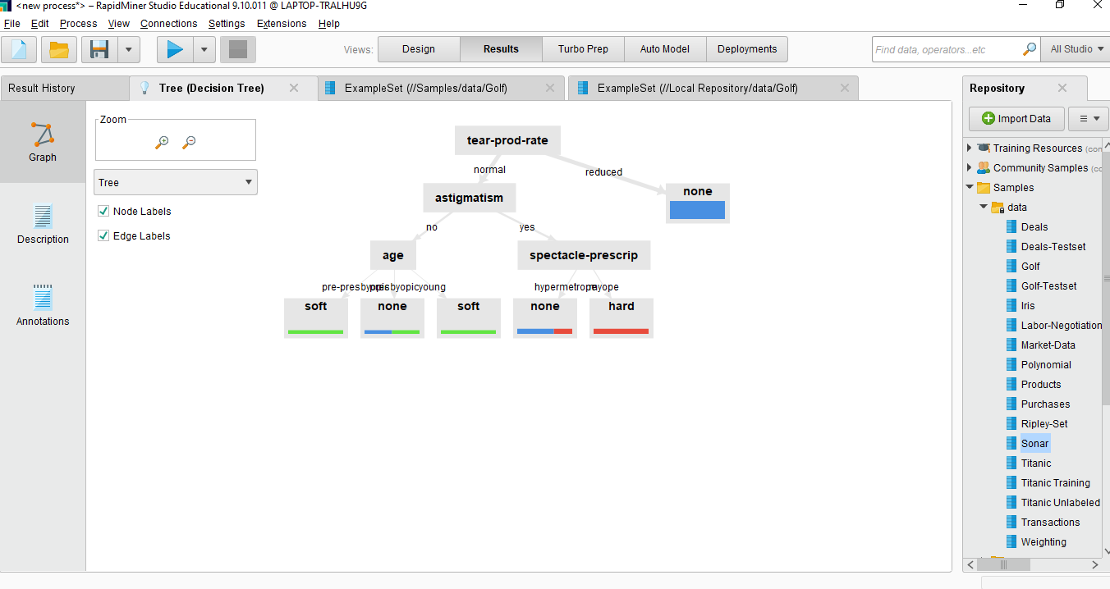

1. Latihan Estimasi Performance CPU

* Import data cpu xlx

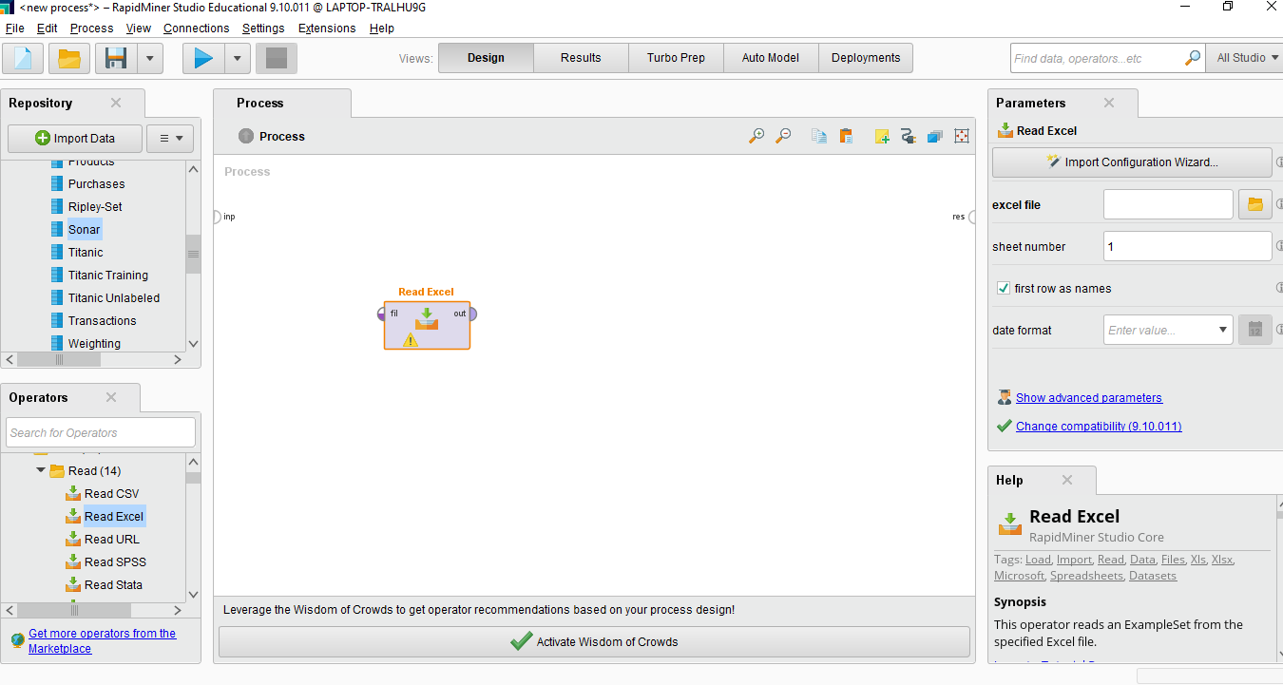

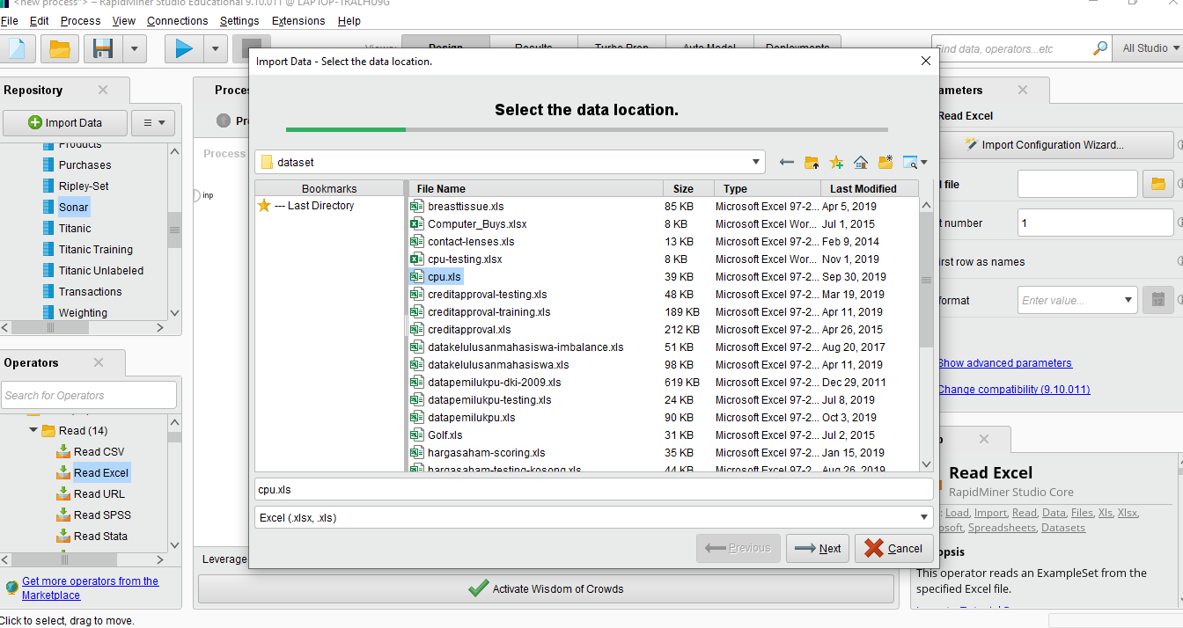

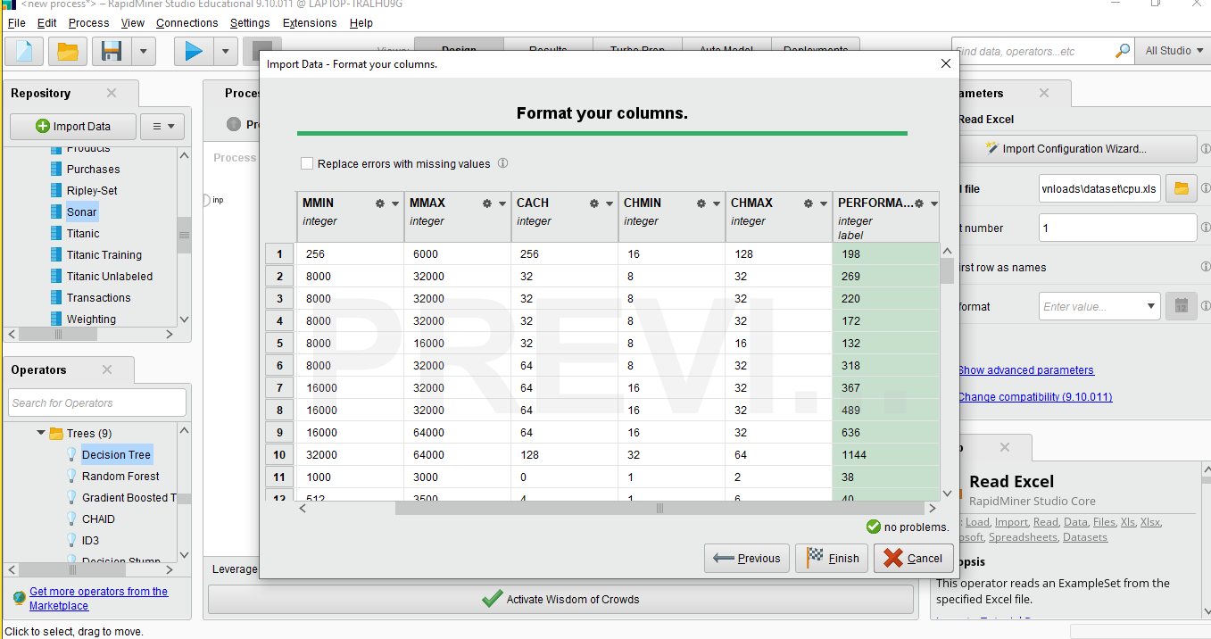

* Lakukan training pada data CPU (cpu.xls) dengan menggunakan algoritma linear regression

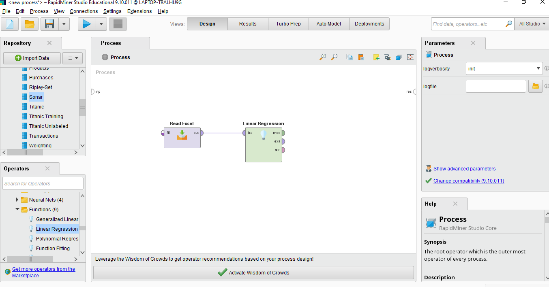

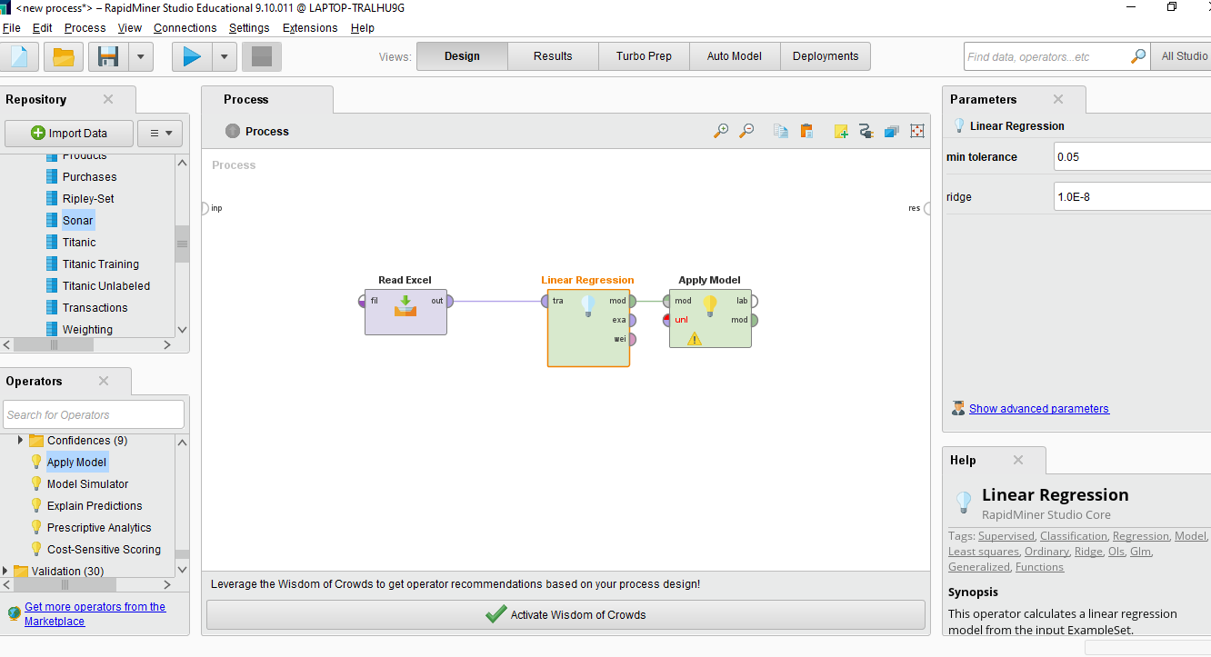

* Tampilkan himpunan data (dataset) dan pengetahuan (model regresi) yang terbentuk

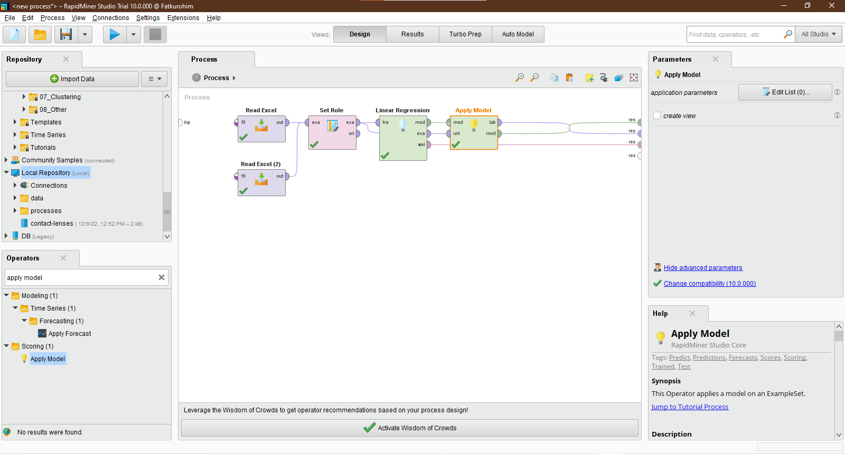

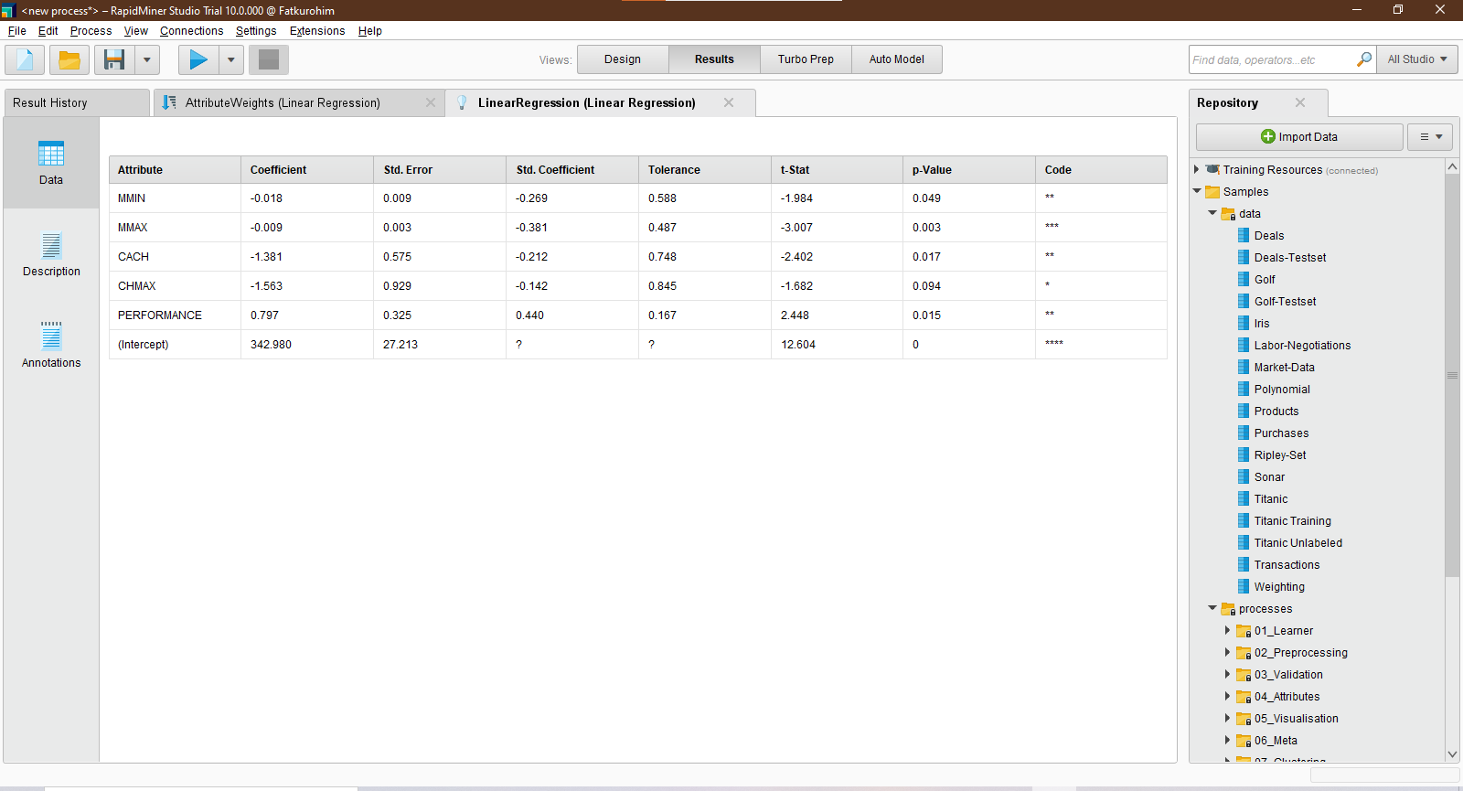

* Lakukan pengujian terhadap data baru (cpu-testing.xls), untuk model yang dihasilkan dari tahapan 1

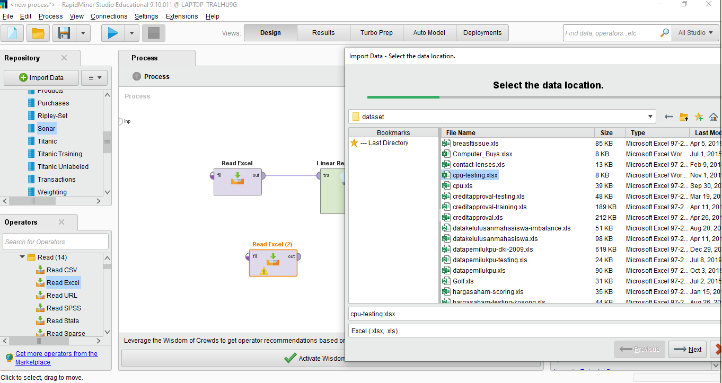

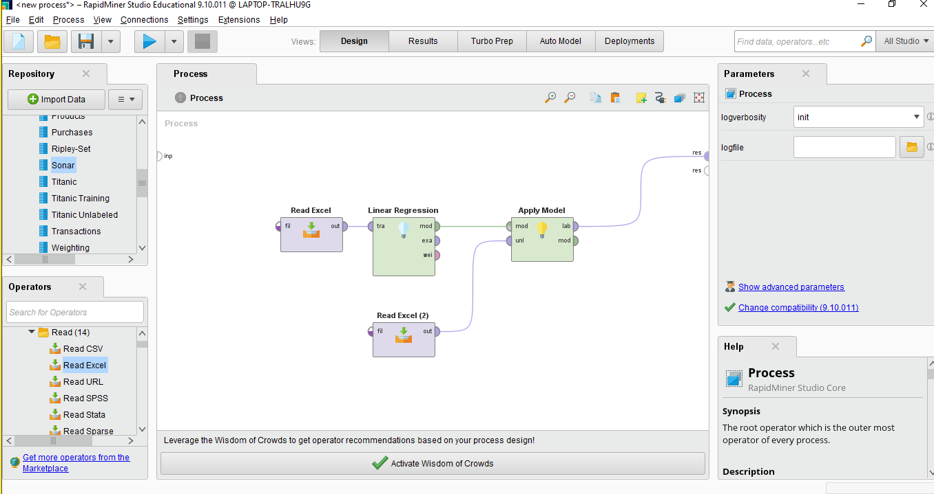

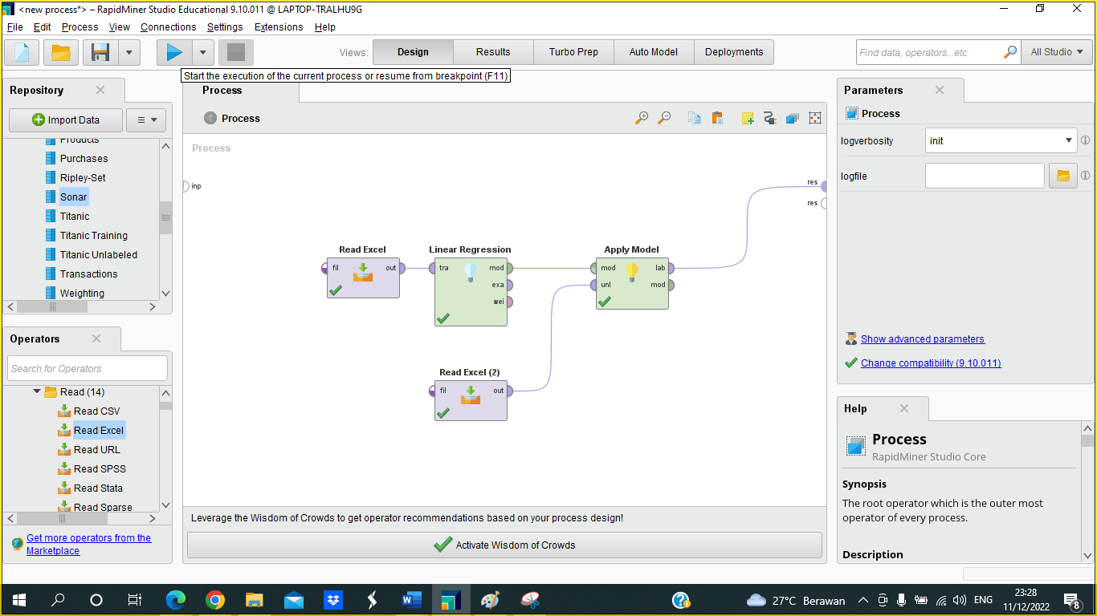

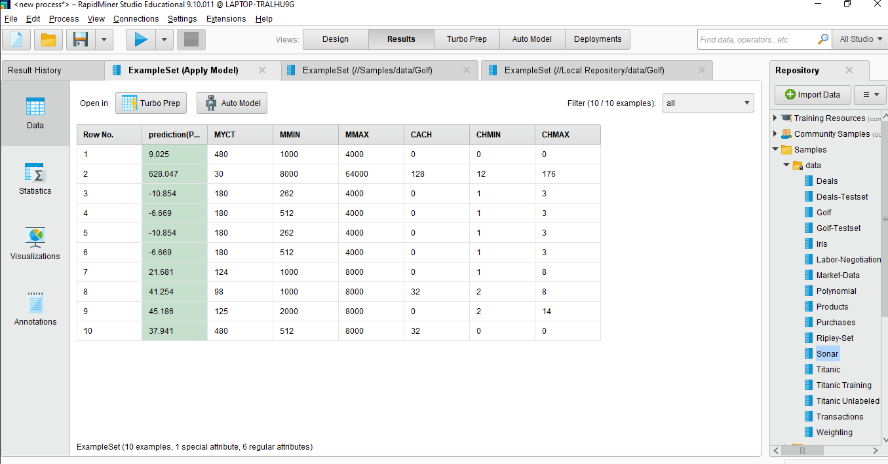

1. Latihan prediksi elektabilitas caleg

* Lakukan training pada data pemilu (datapemilu.xls) dengan algoritma yang tepat

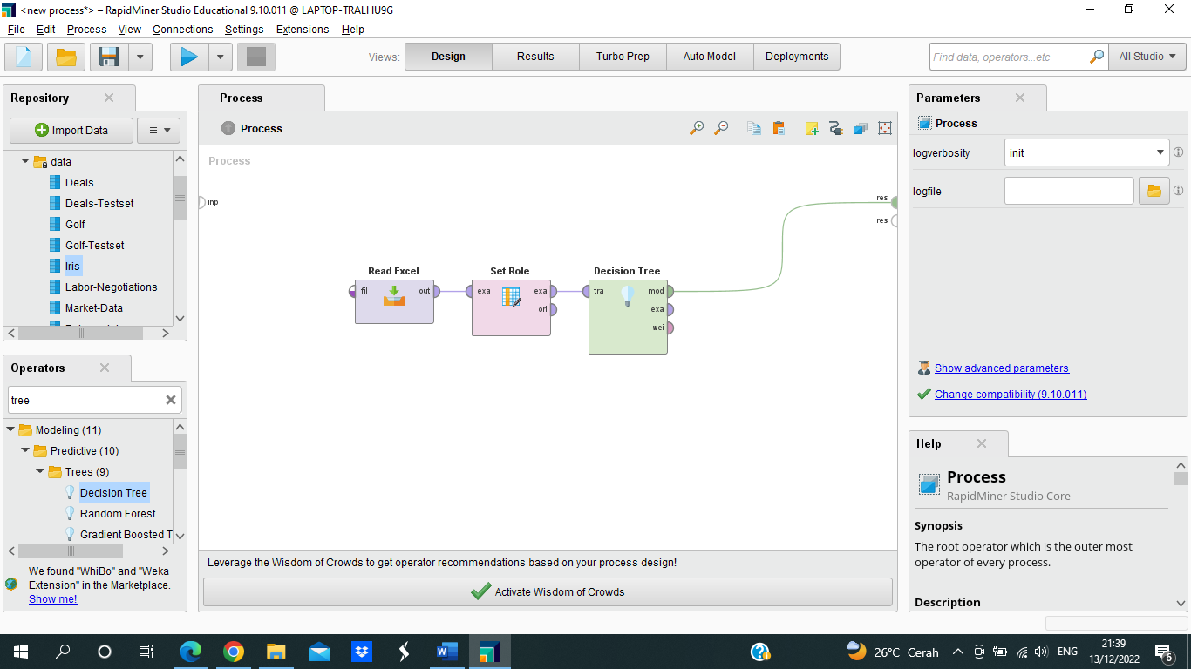

* Tentukan tipe data atribut dan class dari “import configuration wizartd”
* Tampilkan himpunan data (dataset) dan pengetahuan (pola/model) yang terbentuk

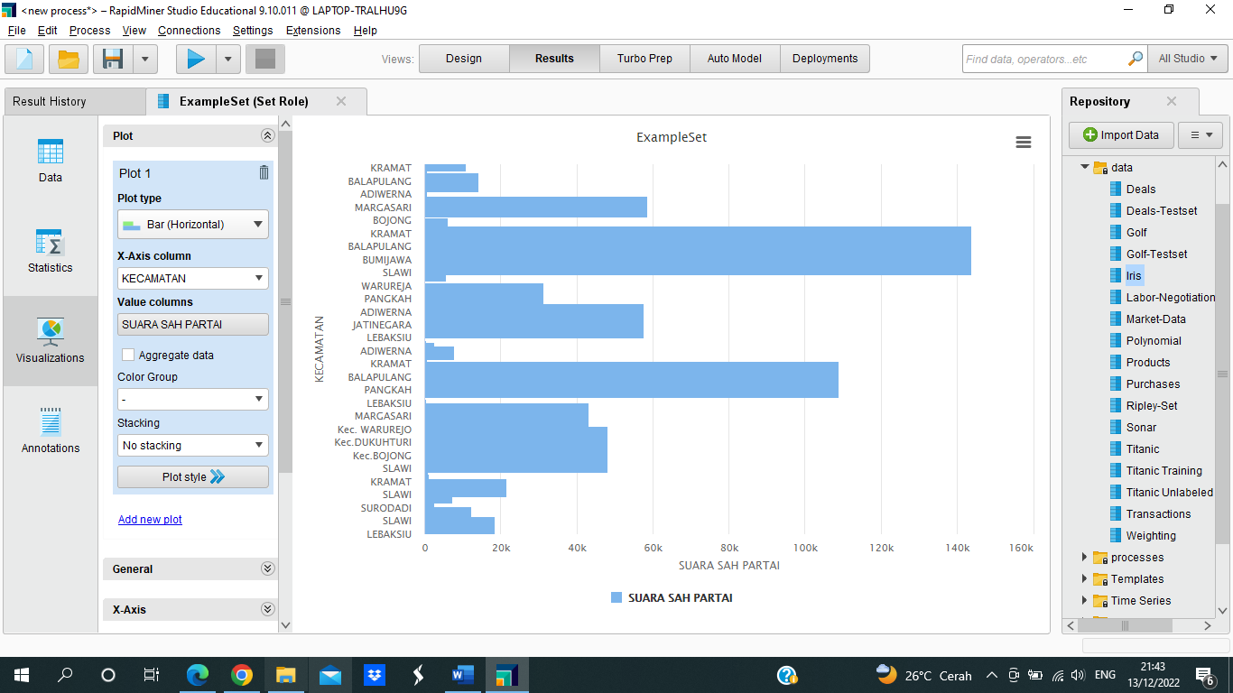

1. Latihan Aturan Asosiasi Data Transaksi

* Lakukan import data transaksi

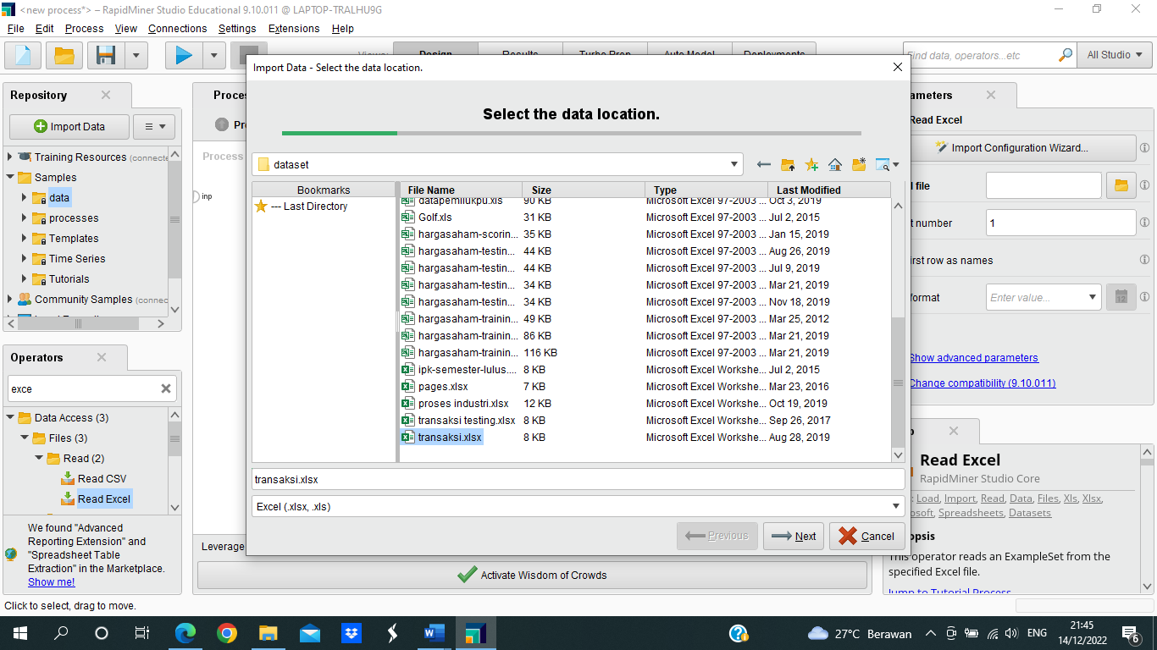

* Kolom customer ubah type menjadi polynominal dan gula dan seterusnya ubah type menjadi binomial

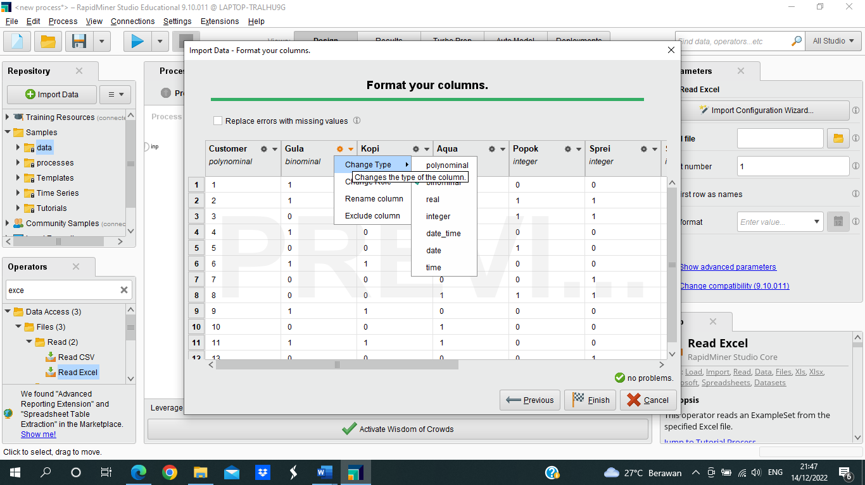

* Tambahkan operation FP-Growth dan create association rules

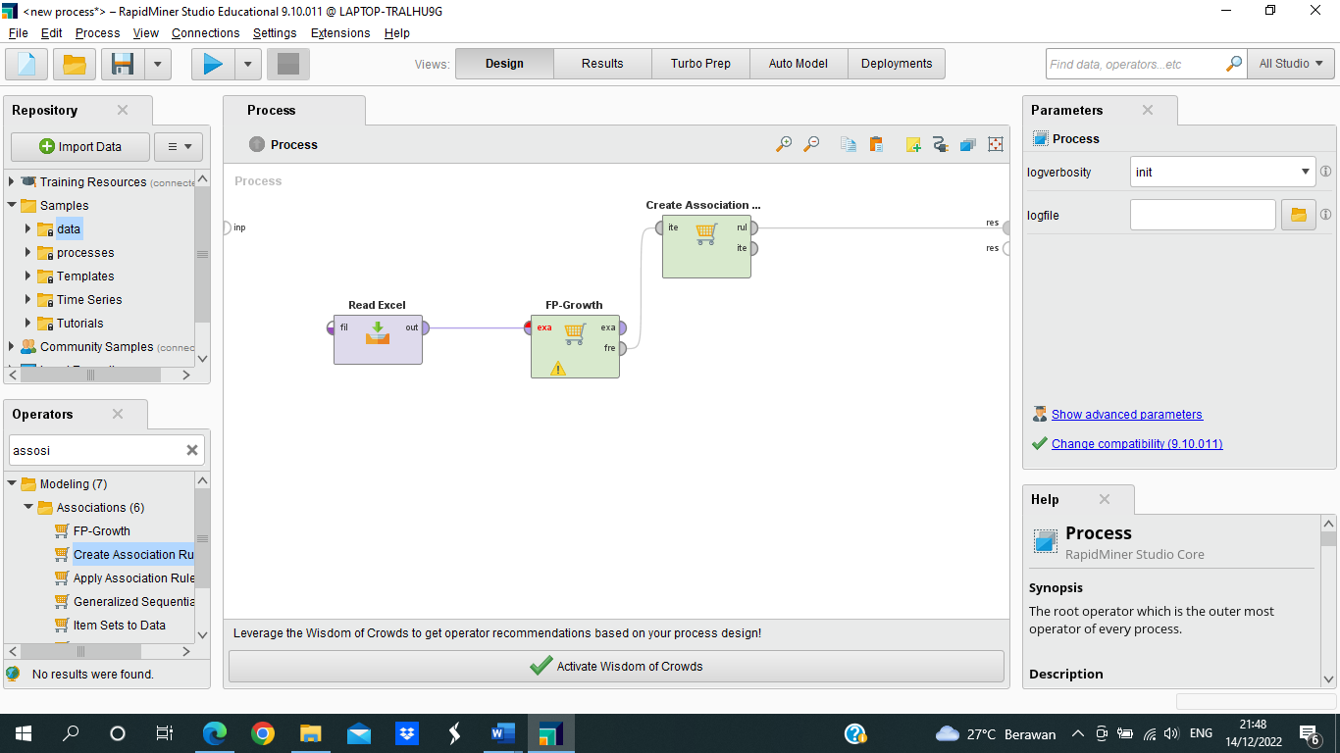

* Dan resultya sebagai berikut

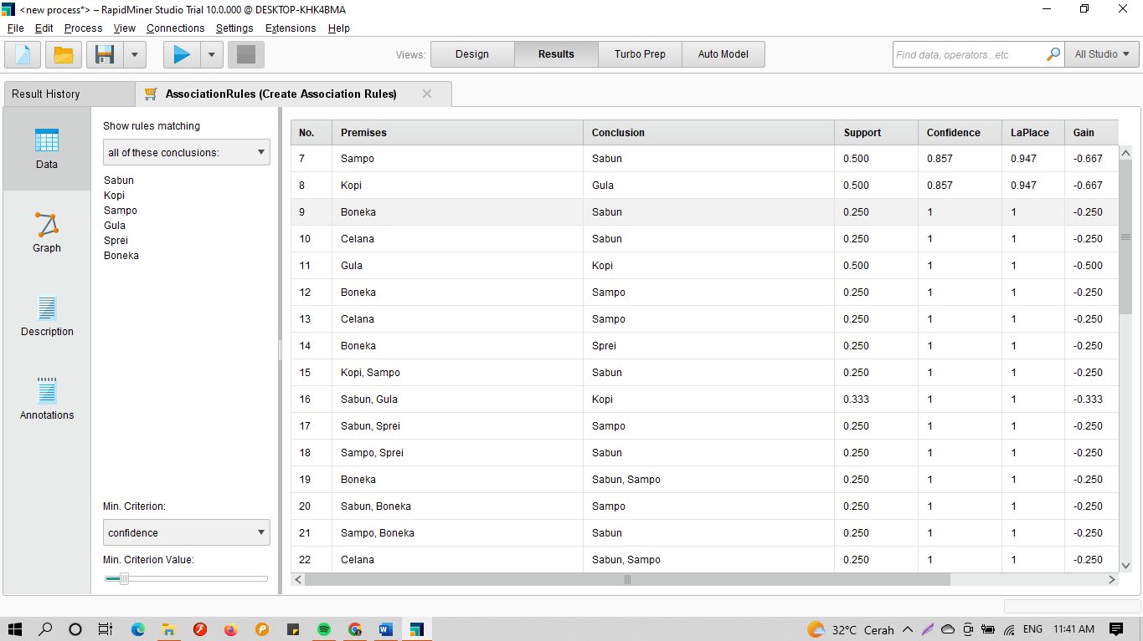

1. Latihan Estimasi Konsumsi Minyak

* Import data heatingoil.csv dan ubah heating oil ke label

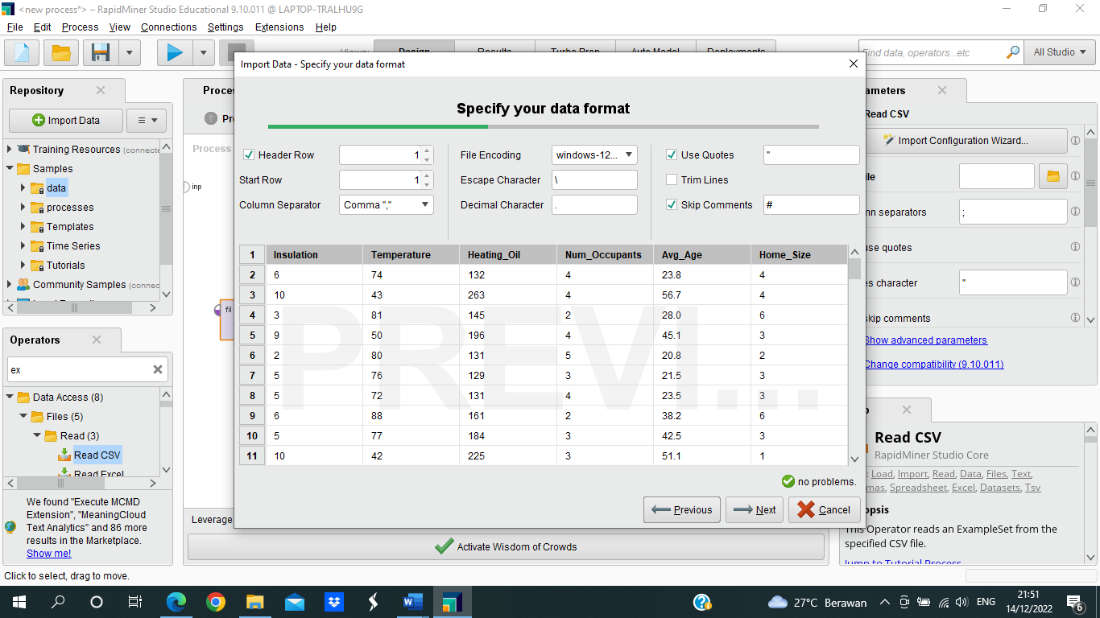

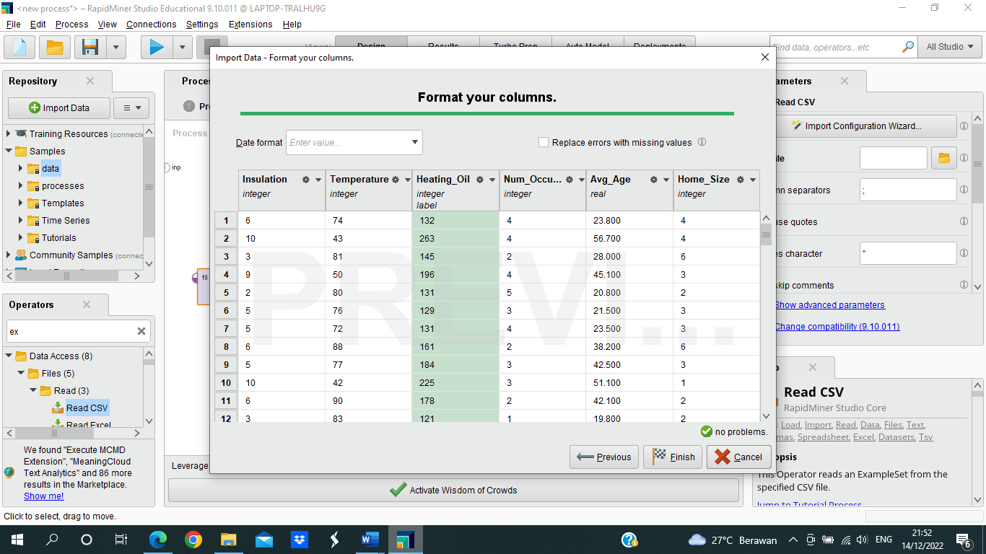

* Tambahkan operation linear regression dan apply model serta tambahkan read CSV lalu import data heating oil scoring.csv

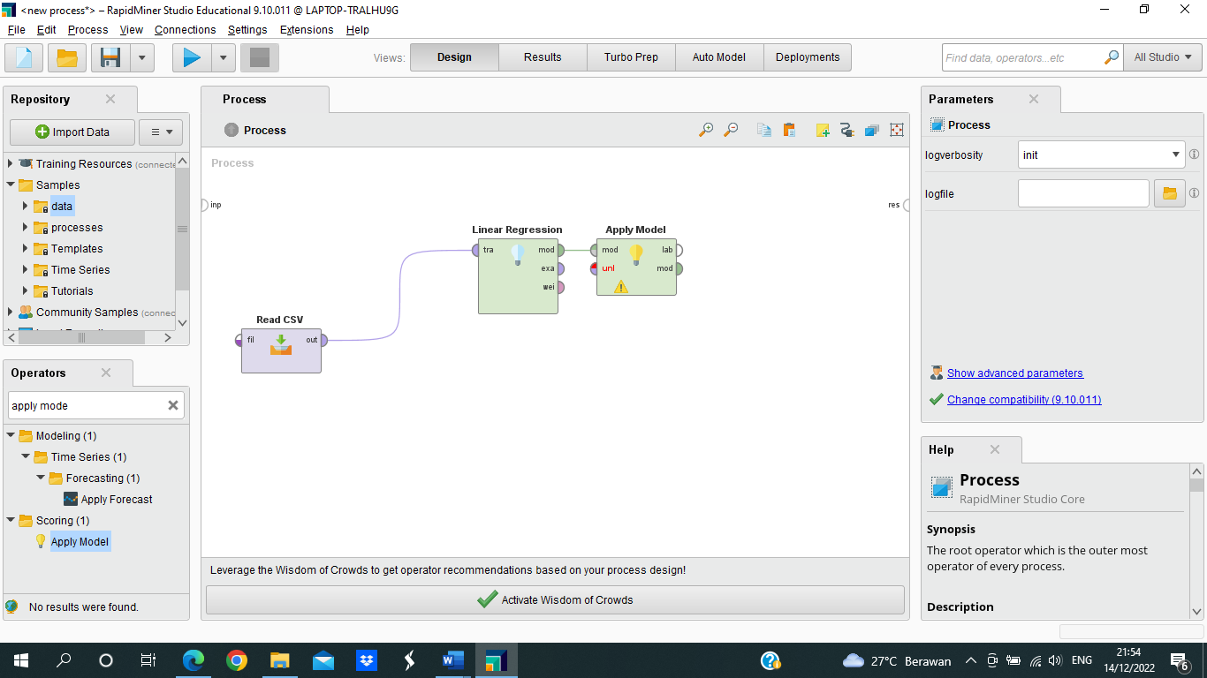

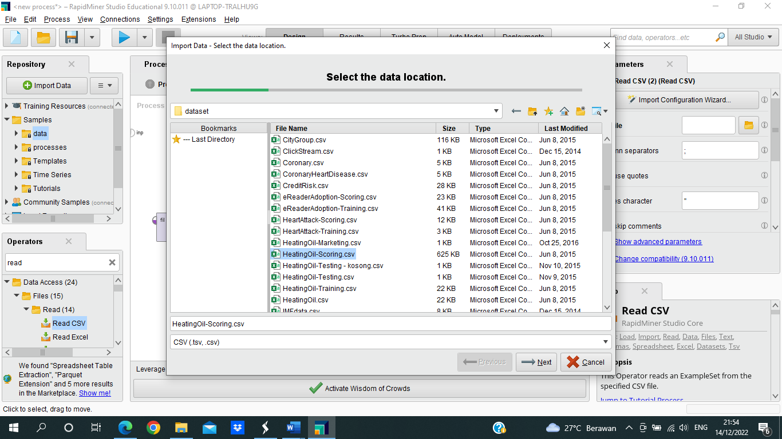

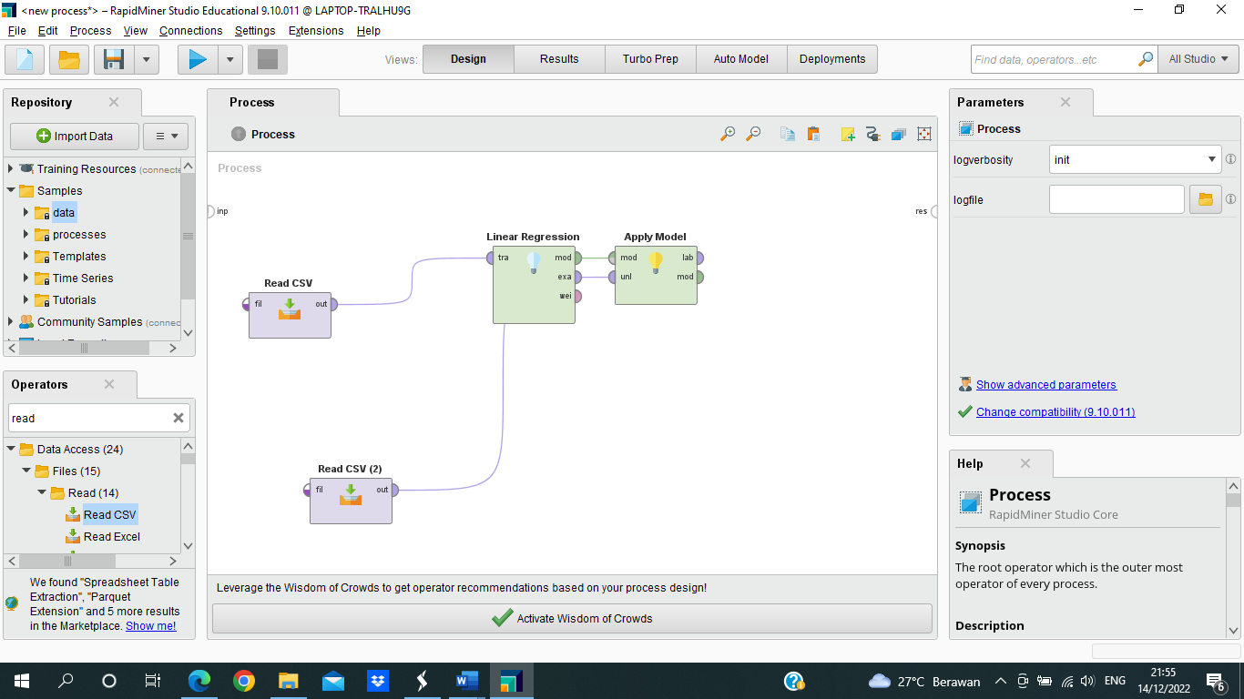

* Tampilkan hasil runningnya seperti dibawah

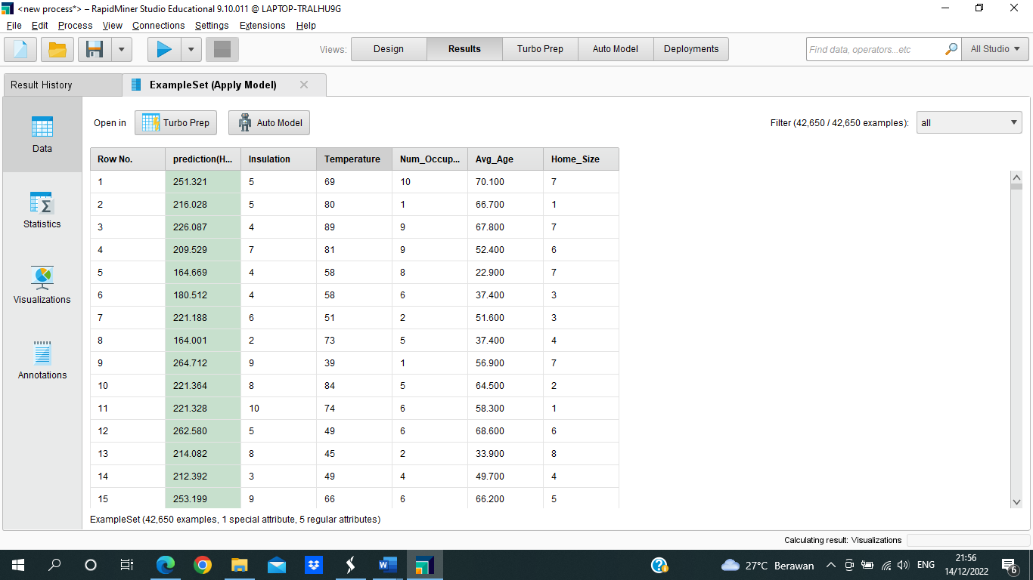

1. Latihan Klasifikasi Resiko Kredit

* Lakukan import data creditrisk.csv dan ubah menjadi label serta sambungkan dengan random forest

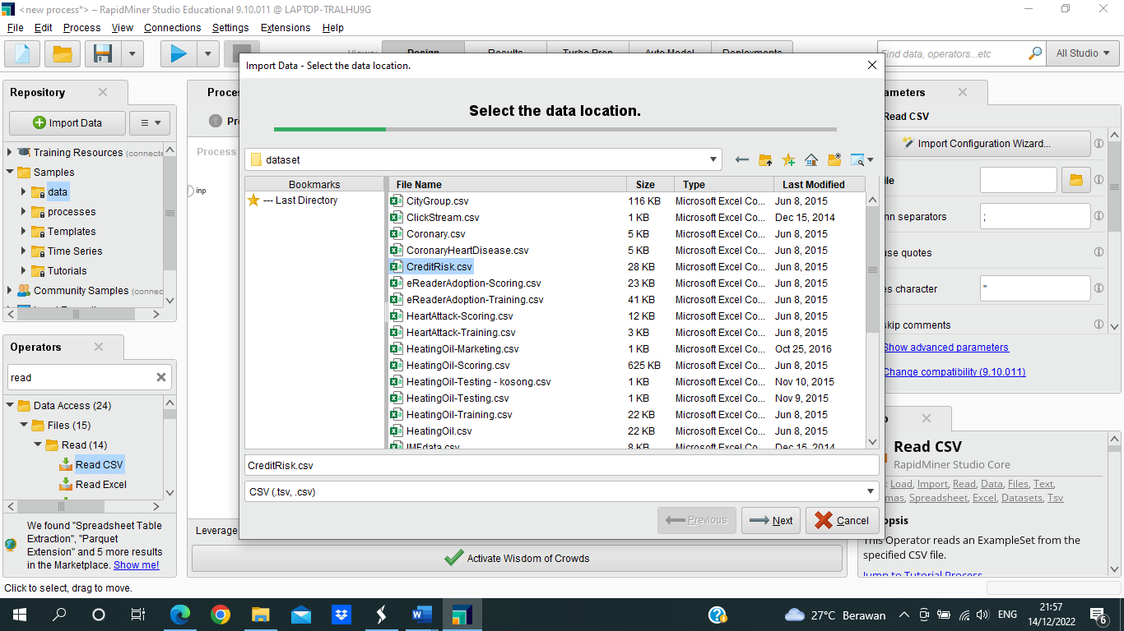

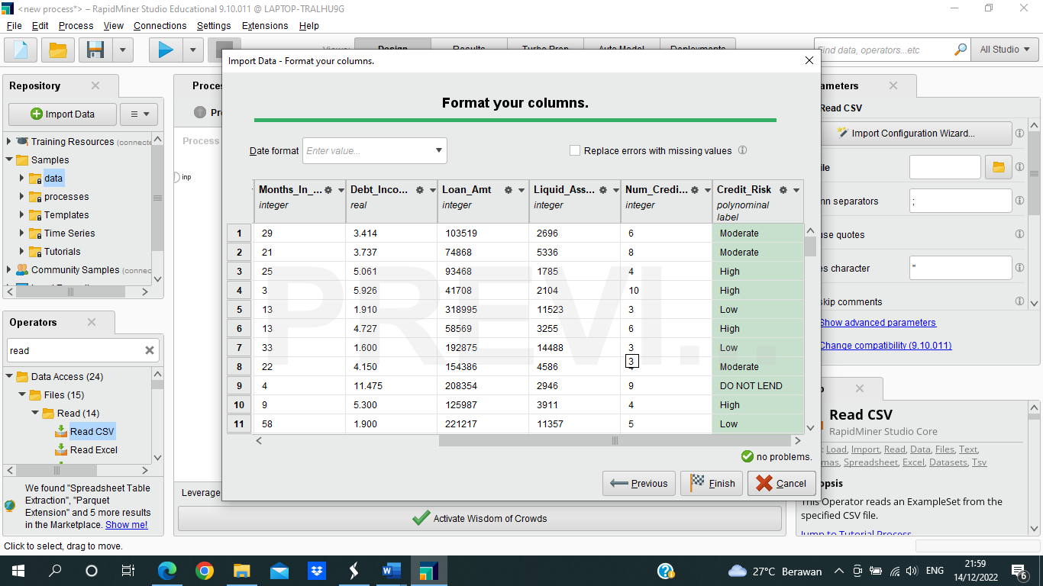

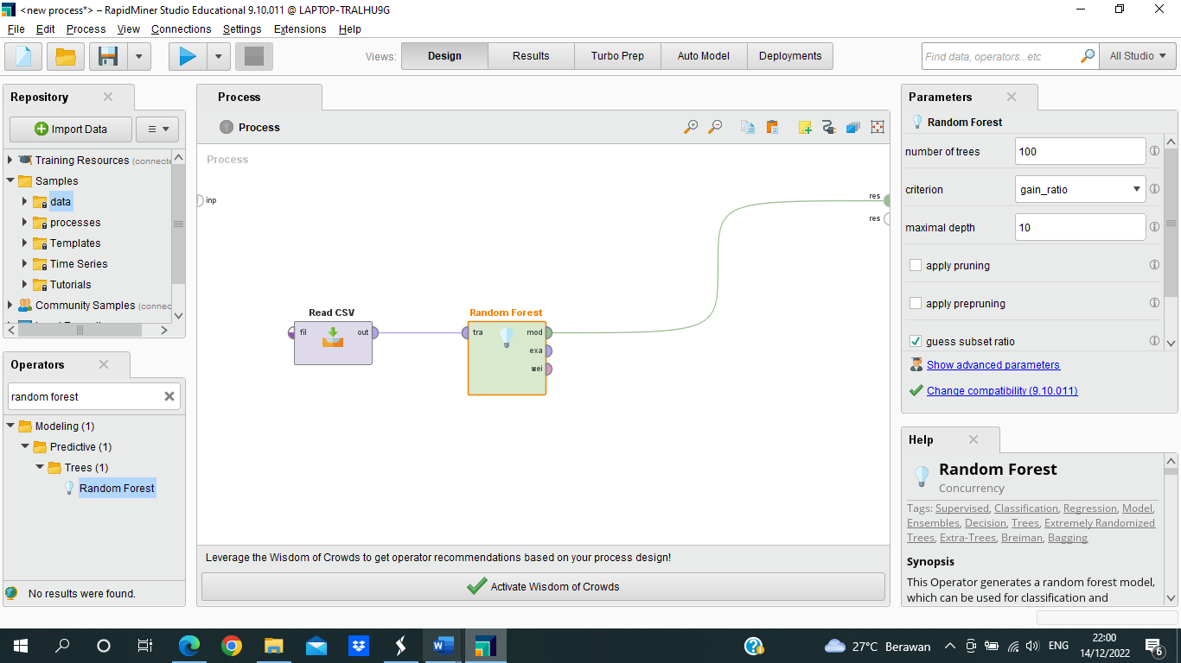

* Tampilan pada random forest dan decision tree

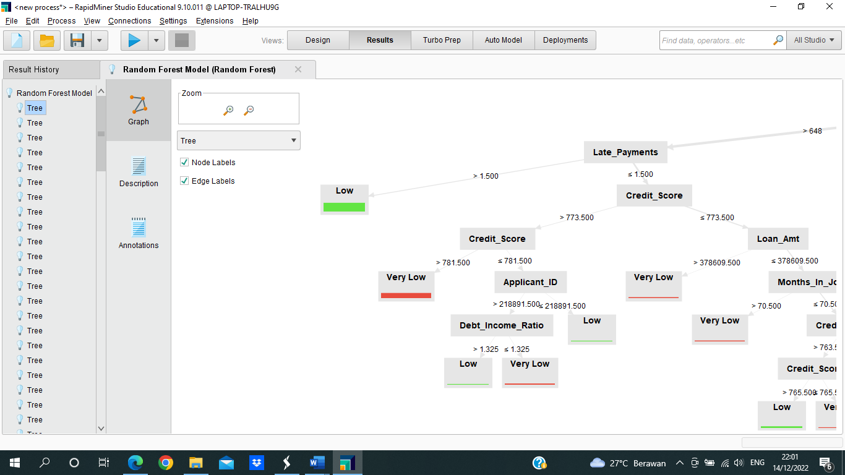

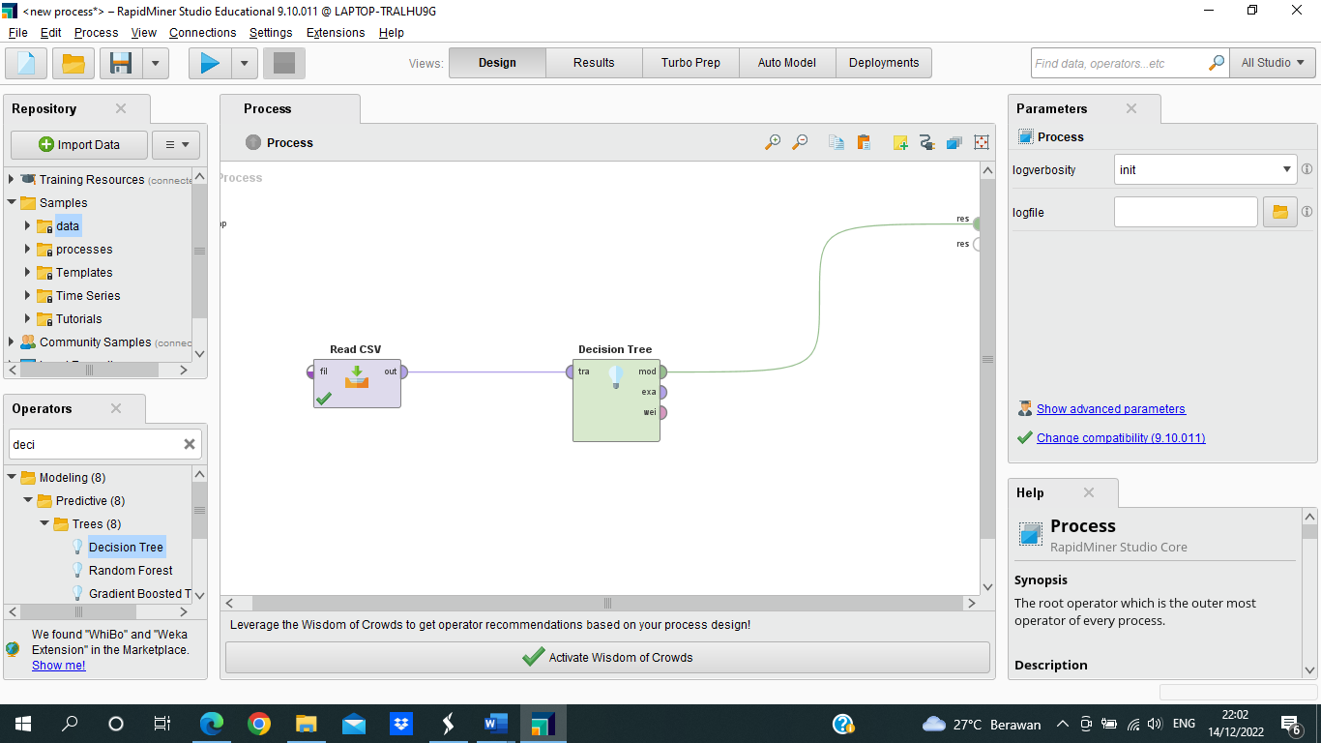

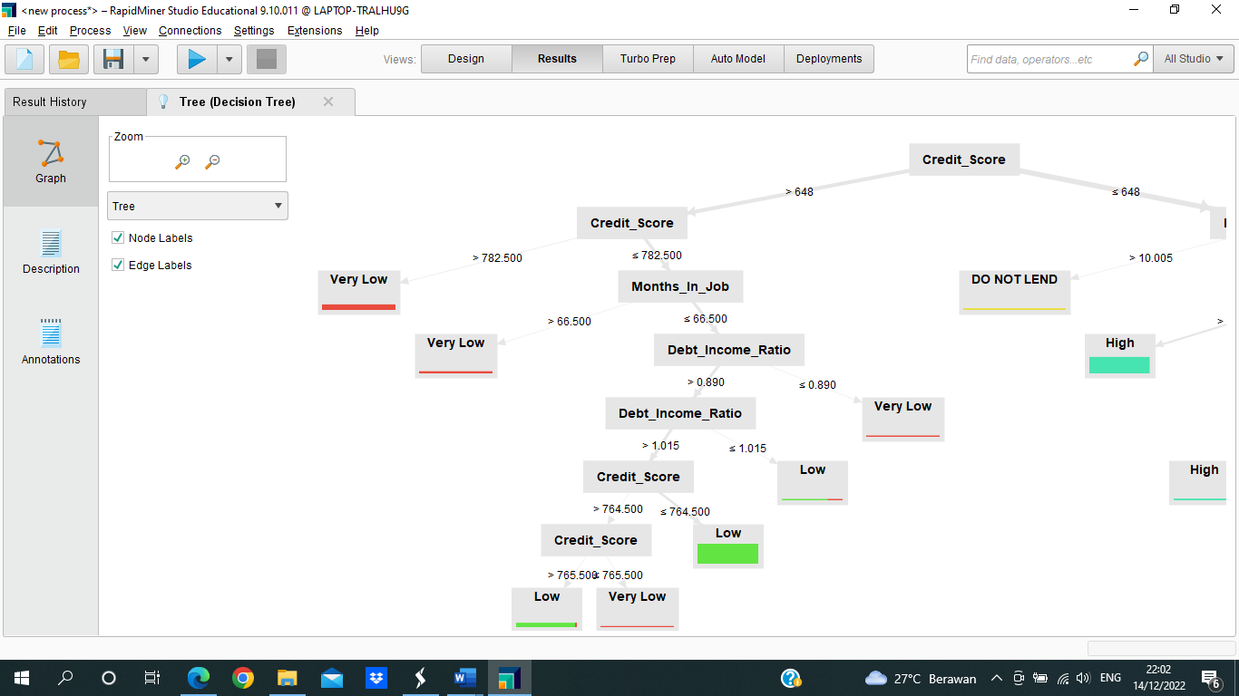

1. Latihan Forecasting Harga Saham

* Lakukan import data,ubah label, sambungkan ke linear dan apply model

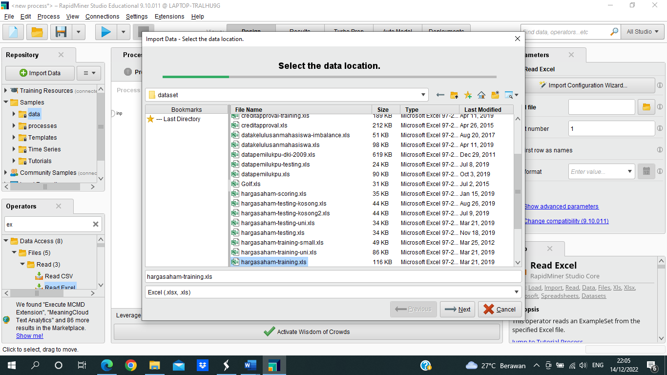

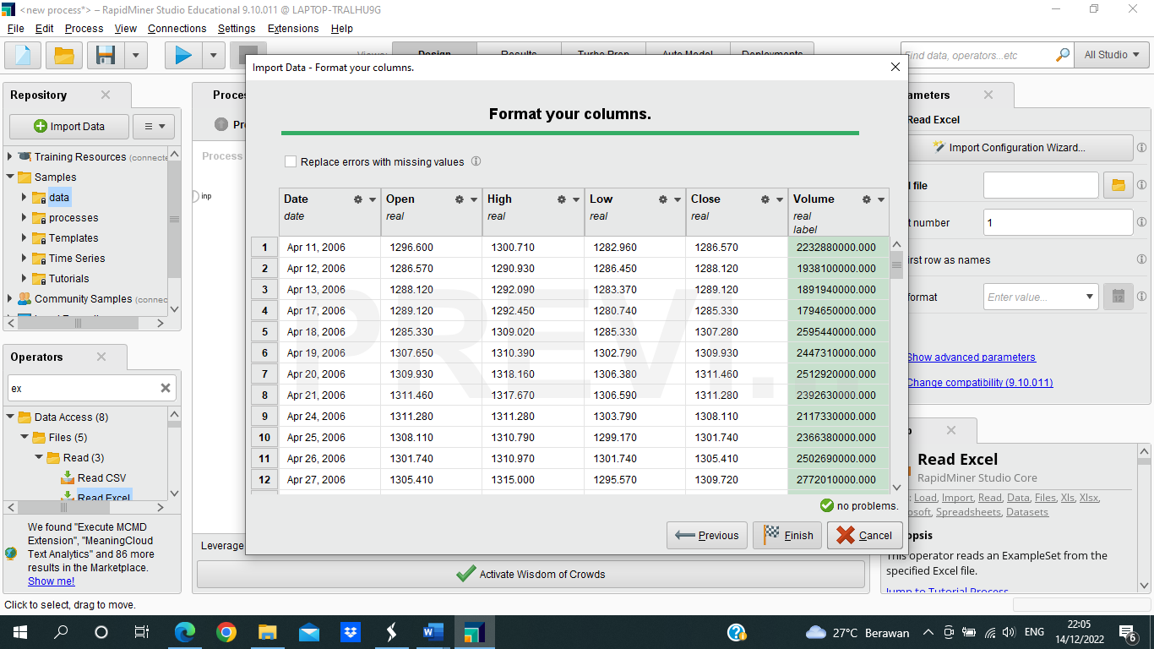

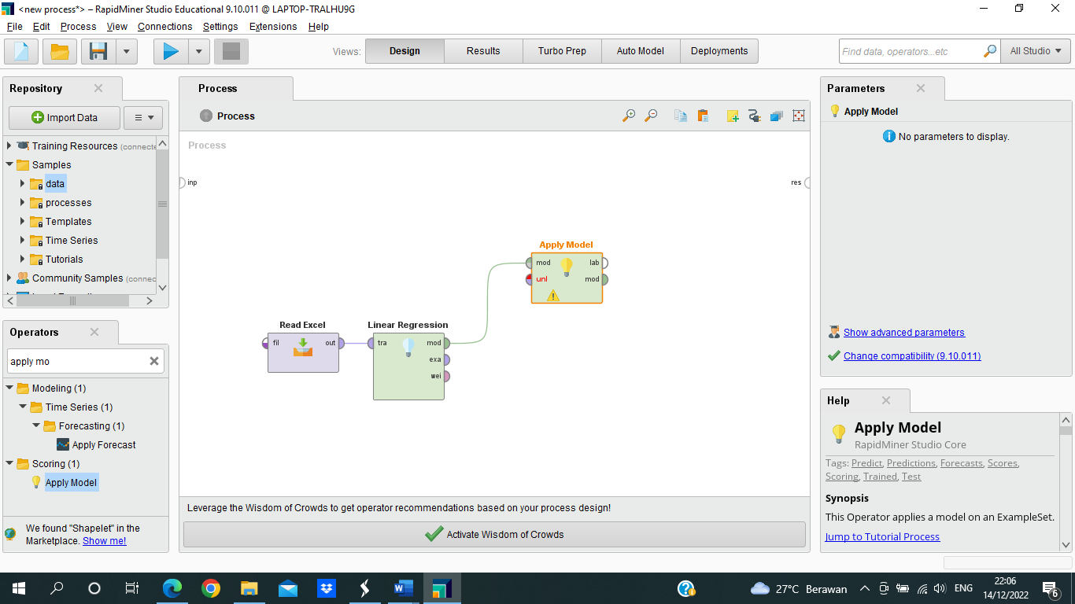

* Tambahkan read excel harga saham testing lalu sambungkan dengan apply model dan run hasilnya

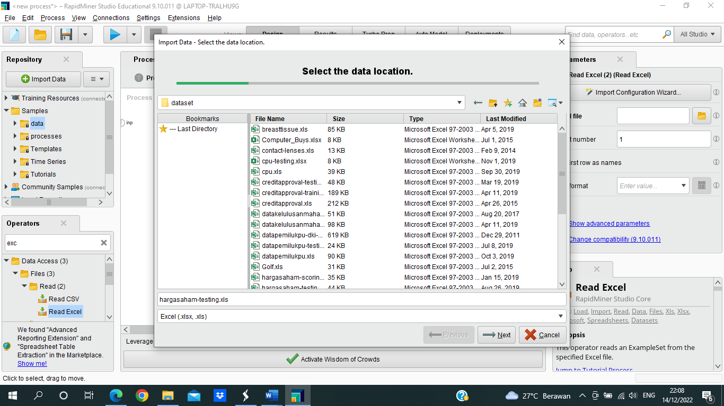

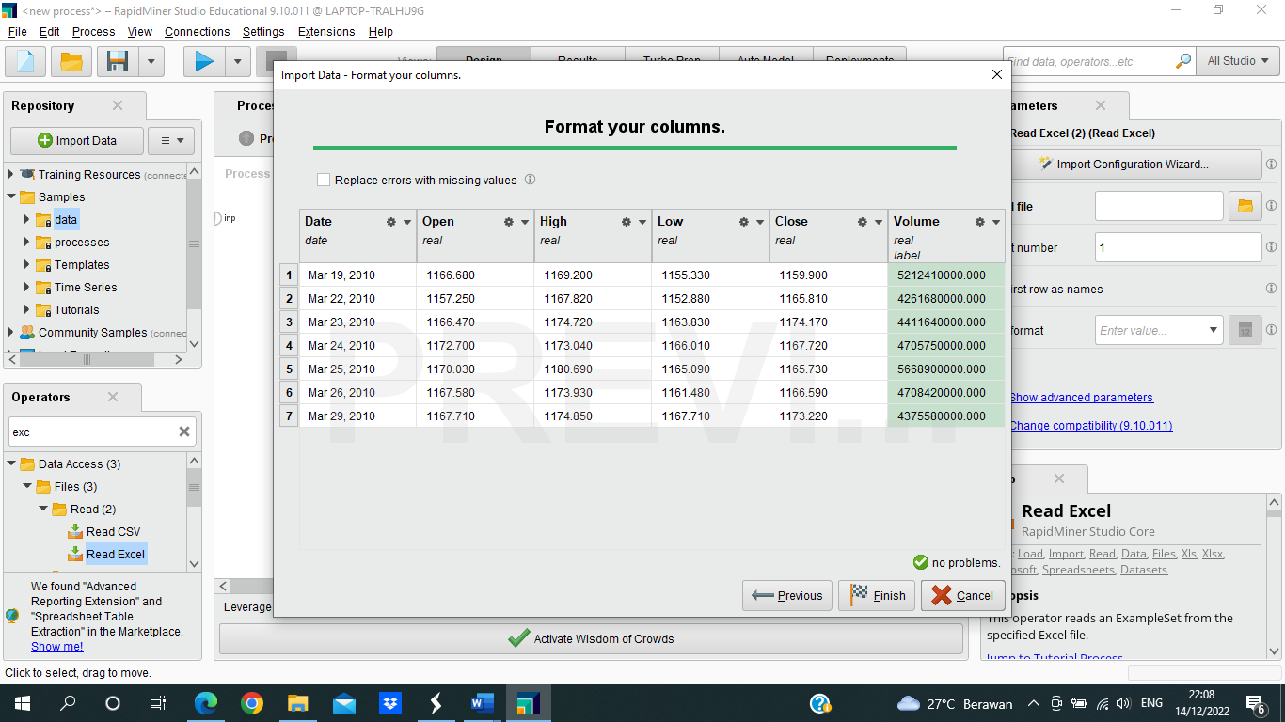

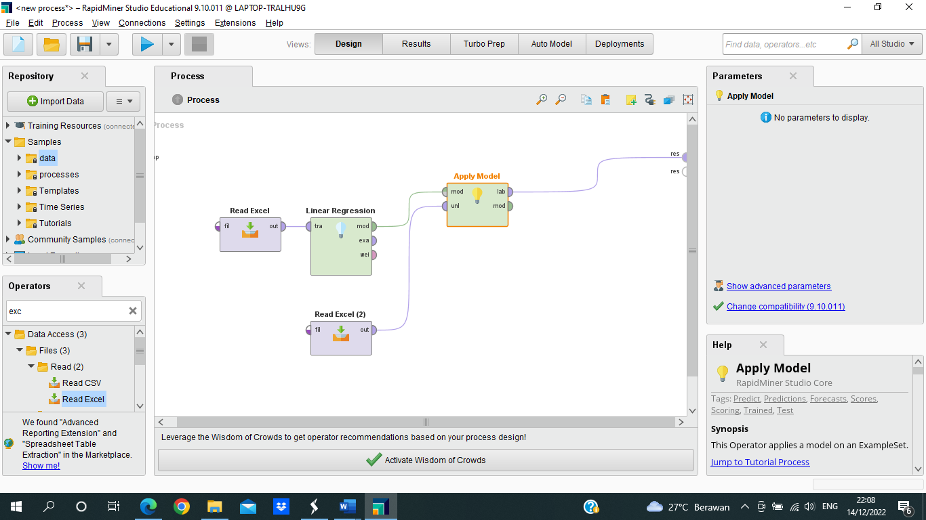

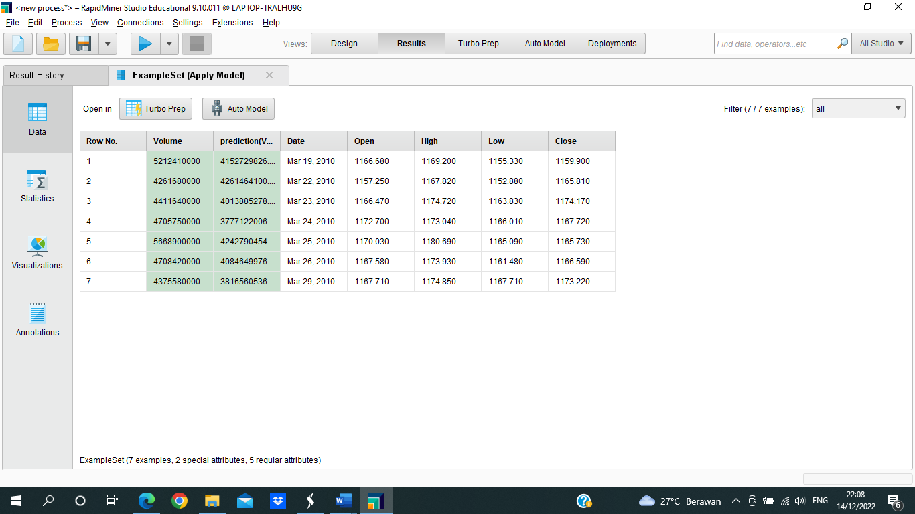

* Tampilkan visualisasinya

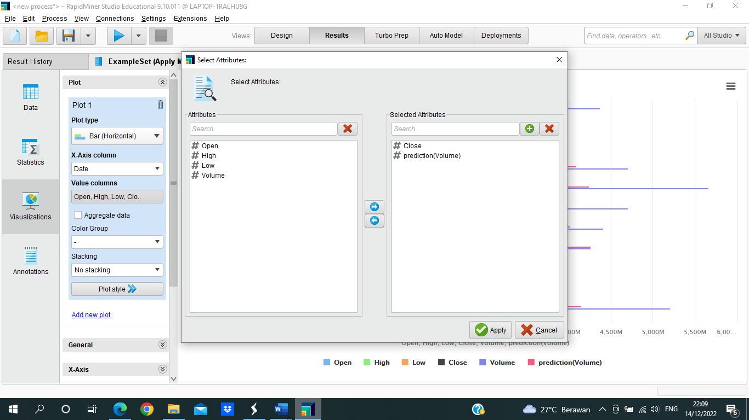

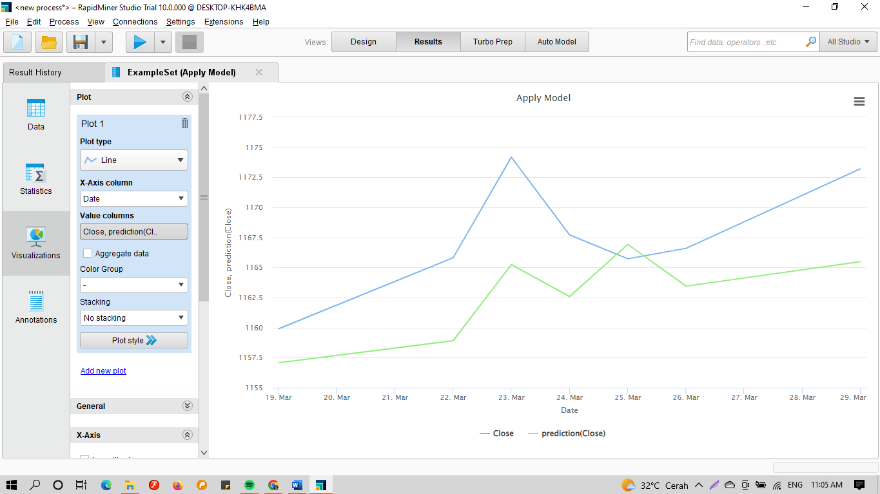

**Kesimpulan**

Pada saat melakukan latihan mengolah data mining menggunakan RapidMiner sangatlah efisien karena dapat menampilkan data numerik maupun visualisasi, RapidMiner sendiri adalah aplikasi atau perangkat lunak yang berfungsi sebagai alat pembelajaran dalam ilmu data mining. Platfrom dikembangkan oleh perusahaan yang didedikasikan untuk semua langkah yang melibatkan sejumlah besar data dalam bisnis komersial, penelitian, pendidikan, pelatihan, dan pembelajaran.